
MQTT

MQTT(메시지 큐잉 텔레메트리 트랜스포트, Message Queuing Telemetry Transport)는 ISO 표준(ISO/IEC PRF 20922) 게시-구독 기반의 사물 인터넷(IoT)을 위한 OASIS 표준 메시징 프로토콜입니다. OASIS(Organization for the Advancement of Structured Information Standards)는 보안, 사물인터넷, 에너지, 콘텐츠 기술, 긴급 관리 등의 기타 분야를 위한 표준의 개발, 컨버전스, 채택을 담당하는 비영리 기관입니다.
MQTT는 TCP/IP 프로토콜 위에서 동작합니다. "작은 코드 공간"(small code footprint)이 필요하거나 네트워크 대역폭이 제한되는 원격 위치와의 연결을 위해 설계되어 있습니다. 게시-구독 메시징 패턴은 메시지 브로커가 필요합니다.

역사
IBM의 Andy Stanford-Clark(IBM)과 Arlen Nipper(Arcom, 현재 Cirrus Link) 가 1999년 이 프로토콜의 최초 버전을 만들었습니다. 그들은 위성을 통해 송유관과 연결 하기 위해 최소한의 배터리 손실과 최소한의 대역폭을 위한 프로토콜이 필요했습니다 . 두 발명가는 미래 프로토콜에 대한 몇 가지 요구 사항을 지정했습니다.
간단한 구현
서비스 품질 데이터 전달
가볍고 효율적인 대역폭
데이터 불가지론
지속적인 세션 인식

이러한 목표는 여전히 MQTT의 핵심입니다. 그러나 프로토콜의 주요 초점은 독점 임베디드 시스템에서 개방형 사물 인터넷(IoT) 사용 사례로 변경되었습니다 . 이러한 초점의 이동은 MQTT의 약어에 대해 많은 혼란을 야기했습니다. 짧은 대답 은 MQTT가 더 이상 약어로 간주되지 않는다는 것입니다 . MQTT는 단순히 프로토콜의 이름입니다.

"MQ"는 MQ 텔레메트리 전송을 지원하기 위해 IBM이 개발한 제품인 MQ 시리즈를 나타냅니다. Andy와 Arlen이 1999년에 프로토콜을 만들 때 MQTT의 MQ는 IBM 웹스피어 MQ(당시 'MQSeries') 메시지 큐 제품의 이름을 따서 명명했습니다. 이로 인해 많은 소스에서 MQTT 레이블을 메시지 큐 프로토콜로 잘못 지정합니다. 그러나 모든 상황에서 표준 기능으로서 큐잉 그 자체를 지원하는 것은 필수가 아닙니다. MQTT는 전통적인 메시지 큐잉 솔루션이 아닙니다(특정 경우에 메시지 큐잉이 가능하지만). 이후 10년 동안 IBM은 2010년 로열티 프리 버전으로 MQTT 3.1을 출시할 때까지 내부적으로 프로토콜을 사용했습니다. 그 이후로 모든 사람이 프로토콜을 구현하고 사용할 수 있습니다.

2013년, IBM은 MQTT v3.1을 OASIS 표준화 단체에 제출하였습니다. MQTT-SN은 ZIGBEE와 같은 비 TCP/IP 네트워크의 임베디드 장치에 초점을 둔 메인 프로토콜의 일종입니다.
최초 게시 후 약 3년 후, 표준 발전을 목적으로 하는 개방형 조직인 OASIS 산하 MQTT가 표준화될 것이라고 발표되었습니다. AMQP, SAML 및 DocBook은 이전에 출시된 OASIS 표준의 일부일 뿐입니다. 표준화 과정은 약 1년이 걸렸다. 2014년 10월 29일 MQTT는 공식적으로 승인된 OASIS 표준이 되었습니다 . 3.1에서 3.1.1로의 마이너 버전 변경은 이전 버전에서 변경된 사항이 거의 없음을 보여줍니다.

2019년 3월 OASIS는 새로운 MQTT 5 사양을 비준했습니다. 이 새로운 MQTT 버전은 클라우드 플랫폼에 배포된 IoT 애플리케이션에 필요한 새로운 기능과 미션 크리티컬 메시징을 구현하기 위해 더 많은 안정성과 오류 처리가 필요한 기능을 MQTT에 도입했습니다.

게시-구독 기반 메시징 프로토콜로, 보통 TCP/IP 기반으로 구현

MQTT는 클라이언트 서버 게시/구독 메시징 전송 프로토콜입니다. 가볍고 개방적이며 단순하며 구현하기 쉽도록 설계되었습니다. 이러한 특성으로 인해 M2M(Machine to Machine) 통신 및 IoT(사물 인터넷) 컨텍스트와 같은 제한된 환경을 비롯한 많은 상황에서 사용하기에 이상적입니다.

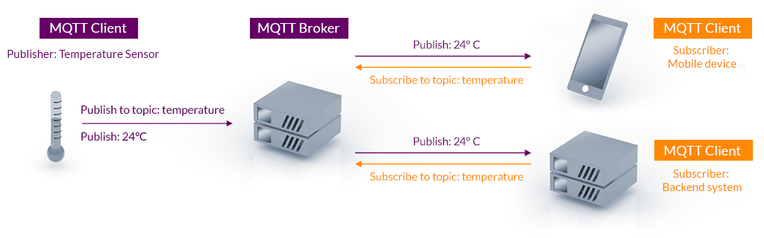
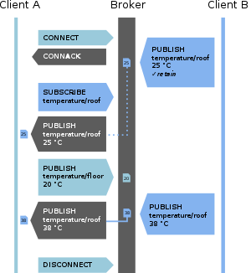
MQTT 연결의 예 (QoS 0).
retain 플래그로 인해 클라이언트 B로부터의 최초 메시지가 저장됩니다.

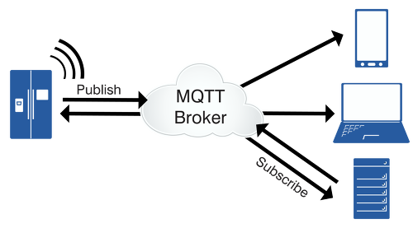
Mqtt는 하나의 브로커 서버와 다수의 클라이언트로 구성됩니다.
위 그림에서 처럼 냉장고, 스마트폰, PC 등이 클라이언트로 브로커 서버와 연결하고, 브로커 서버는 클라이언트들과 데이터를 주고 받습니다.
한 클라이언트가 메시지를 Publish하면 해당 메시지의 Topic을 Subscribe해둔 클라이언트들에게 메시지가 전달됩니다.
클라이언트는 브로커 서버에게 어떤 Topic을 Subscribe하여 관심있는 메시지를 받아 볼 수 있습니다.

특징

1) 게시(Publish) - 구독(Subscribe) 기반 : (발행-구독 기반)
Mqtt 프로토콜에서 주고받는 메시지는 (Topic + 메시지)로 구성되고, 각 클라이언트들은 특정 토픽들을 구독(Subscribe) 할 수 있습니다.
한 클라이언트가 메시지를 게시(publish)하면 메시지의 Topic을 구독한 클라이언트들은 모두 그 메시지를 받고, 구독하지 않은 클라이언트들은 메시지를 받지 못합니다.

2) 가볍고 효율적
Mqtt 프로토콜은 주고받는 메시지의 크기가 작기 때문에 IoT 디바이스 등 대역폭이 제한되는 디바이스에서 사용하기 좋습니다.
MQTT 클라이언트는 매우 작고 최소한의 리소스가 필요하므로 소형 마이크로컨트롤러에서 사용할 수 있습니다. MQTT 메시지 헤더는 네트워크 대역폭을 최적화하기 위해 작습니다.

3) 양방향 통신
MQTT는 장치에서 클라우드로, 클라우드에서 장치로의 메시징을 허용합니다. 이를 통해 사물 그룹에 메시지를 쉽게 브로드캐스트할 수 있습니다.

4) 수백만 개의 사물로 확장
MQTT는 수백만 개의 IoT 장치와 연결하도록 확장할 수 있습니다.

5) 1서버 - 다수의 클라이언트 구조
Mqtt 프로토콜은 하나의 서버에 다수의 클라이언트가 연결하는 구조를 가진다.

6) 3단계의 QoS 지원 : 안정적인 메시지 전달
메시지 전달의 안정성은 많은 IoT 사용 사례에서 중요합니다. 이것이 MQTT에 3가지 정의된 서비스 품질 수준이 있는 이유입니다. 0 - 최대 한 번, 1 - 최소 한 번, 2 - 정확히 한 번

Qos(Quality of Service).
Mqtt 프로토콜은 0,1,2 세단계의 QoS를 지원합니다.

0 (fire and foget)
최대 1회 전송. Topic을 동해 메시지를 전송하고 클라이언트가 메시지를 제대로 받았는지 보장하지 않습니다.

1 (acknowledged delivery)
최소 1회 전송. 구독하는 클라이언트가 메시지를 받았는지 불확실하면 정해진 횟수만큼 재전송합니다.(중복 전송의 위험성 존재)

2 (assured delivery)
등록된 클라이언트는 요구된 메시지를 정확이 한 번 수신할 수 있게 보장한다.

7) 신뢰할 수 없는 네트워크 지원
많은 IoT 장치가 신뢰할 수 없는 셀룰러 네트워크를 통해 연결됩니다. 영구 세션에 대한 MQTT 지원은 클라이언트와 브로커를 다시 연결하는 시간을 줄여줍니다.

8) 보안 사용
MQTT를 사용하면 TLS를 사용하여 메시지를 쉽게 암호화하고 OAuth와 같은 최신 인증 프로토콜을 사용하여 클라이언트를 인증할 수 있습니다.

9) 다양한 개발언어, 다양한 클라이언트 지원
C, 자바, Node.js, 파이썬 등 다양한 개발언어로 Broker/Client를 개발할 수 있는 라이브러리가 존재합니다.

게시/구독 패턴
게시/구독 패턴(pub/sub라고도 함)은 기존 클라이언트-서버 아키텍처에 대한 대안을 제공합니다.
클라이언트-서버 모델에서 클라이언트는 끝점과 직접 통신합니다.
pub/sub 모델은 메시지를 보내는 클라이언트(게시자)와 메시지를 받는 클라이언트(구독자)를 분리 합니다.
게시자와 구독자는 서로 직접 연락하지 않습니다.
사실, 그들은 상대방이 존재한다는 사실조차 인식하지 못합니다.
그들 사이의 연결은 세 번째 구성 요소(브로커)에 의해 처리됩니다 .
브로커의 역할은 들어오는 모든 메시지를 필터링하여 구독자에게 올바르게 배포하는 것입니다.
따라서 게시/구독의 일반적인 측면에 대해 좀 더 자세히 살펴보겠습니다
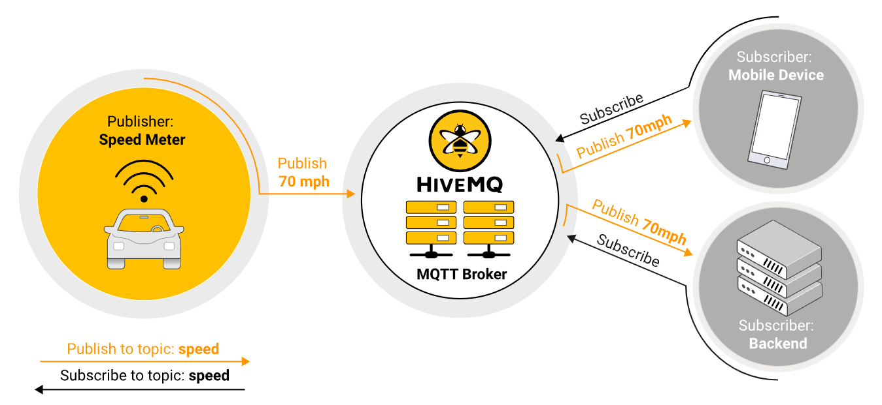
게시-구독 패턴의 사용 예(HiveMQ MQTT Broker 적용)

HiveMQ는 오픈 소스입니다. HiveMQ Community Edition은 MQTT 브로커 사양을 구현하며 MQTT 3.1, 3.1.1 및 MQTT 5와 호환됩니다. HiveMQ MQTT 클라이언트는 MQTT 3.1.1 및 MQTT 5와 호환되는 Java 기반 MQTT 클라이언트 구현입니다. 두 프로젝트 모두 Apache에서 사용할 수 있습니다. GitHub 의 오픈 소스 라이선스 : https://github.com/hivemq

pub/sub의 가장 중요한 측면은 수신자(구독자)로부터 메시지 게시자의 분리입니다. 이 분리에는 여러 차원이 있습니다.
- 공간 분리: 게시자와 구독자는 서로를 알 필요가 없습니다(예: IP 주소 및 포트 교환 없음).
메시지를 발행하거나 수신하려면 발행자와 구독자는 브로커의 호스트 이름/IP 및 포트만 알면 됩니다.
- 시간 분리: 게시자와 구독자는 동시에 실행할 필요가 없습니다.
대부분의 MQTT 사용 사례는 거의 실시간으로 메시지를 전달하지만 원하는 경우 브로커는 온라인 상태가 아닌 클라이언트에 대한 메시지를 저장할 수 있습니다. (메시지를 저장하려면 두 가지 조건이 충족되어야 합니다. 클라이언트가 영구 세션에 연결해야하고, 서비스 품질 이 0보다 큰 주제를 구독해야 합니다.)
- 동기화 분리: 두 구성 요소에 대한 작업은 게시 또는 수신 중에 중단될 필요가 없습니다.
MQTT는 비동기식으로 작동합니다. 대부분의 클라이언트 라이브러리는 비동기식으로 작동하고 콜백(callbacks) 또는 유사한 모델을 기반으로 하기 때문에 메시지를 기다리거나 메시지를 게시하는 동안 작업이 차단되지 않습니다.
특정 사용 사례에서는 동기화가 바람직하고 또 가능합니다.
특정 메시지를 기다리기 위해 일부 라이브러리에는 동기 API가 있습니다. 그러나 흐름은 일반적으로 비동기식입니다.

요약하면, 게시/구독 모델은 메시지 게시자와 수신자/구독자 간의 직접 통신을 제거합니다.
브로커의 필터링 활동을 통해 어떤 클라이언트/가입자가 어떤 메시지를 수신하는지 제어할 수 있습니다.
디커플링에는 공간, 시간 및 동기화의 세 가지 차원이 있습니다.

확장성
Pub/Sub는 기존 클라이언트-서버 접근 방식보다 확장성이 뛰어 납니다.
브로커에서의 작업은 고도로 병렬화될 수 있고 메시지는 이벤트 중심 방식으로 처리될 수 있기 때문입니다.
메시지 캐싱 및 지능형 메시지 라우팅은 확장성을 향상시키는 데 결정적인 요소인 경우가 많습니다.
그럼에도 불구하고 수백만 개의 연결까지 확장하는 것은 어려운 일입니다.
로드 밸런서를 사용하여 더 많은 개별 서버에 로드를 분산하기 위해 클러스터된 브로커 노드로 이러한 높은 수준의 연결을 달성할 수 있습니다.

메시지 필터링
브로커가 게시/구독 프로세스에서 중추적인 역할을 한다는 것은 분명합니다. 그러나 브로커는 어떻게 모든 메시지를 필터링하여 각 가입자가 관심 있는 메시지만 받도록 관리합니까? 보시다시피 브로커에는 몇 가지 필터링 옵션이 있습니다.

옵션 1: 주제 기반 필터링
모든 메시지에는 브로커가 구독하는 클라이언트가 메시지를 받는지 여부를 결정하는 데 사용할 수 있는 주제(제목)가 포함되어 있습니다 .
이 필터링은 각 메시지의 일부인 제목 또는 주제를 기반으로 합니다.
수신 클라이언트는 관심 주제에 대해 브로커를 구독합니다.
그 시점부터 브로커는 수신 클라이언트가 구독된 주제에 게시된 모든 메시지를 가져오도록 합니다.
일반적으로 토픽은 제한된 수의 표현식을 기반으로 필터링할 수 있는 계층 구조의 문자열입니다.

옵션 2: 콘텐츠 기반 필터링
콘텐츠 기반 필터링에서 브로커는 특정 콘텐츠 필터 언어를 기반으로 메시지를 필터링합니다.
수신 클라이언트는 관심 있는 메시지의 필터 쿼리를 구독합니다.
이 방법의 중요한 단점은 메시지의 내용을 미리 알고 있어야 하며 암호화하거나 쉽게 변경할 수 없다는 것입니다.

옵션 3: 유형 기반 필터링
객체 지향 언어를 사용하는 경우 메시지(이벤트)의 유형/클래스를 기반으로 필터링하는 것이 일반적입니다. 예를 들어 구독자는 예외 유형 또는 모든 하위 유형의 모든 메시지를 수신할 수 있습니다.

물론 게시/구독이 모든 사용 사례에 대한 답은 아닙니다. 이 모델을 사용하기 전에 고려해야 할 몇 가지 사항이 있습니다.
pub/sub의 핵심인 게시자와 구독자의 분리는 몇 가지 자체 과제를 제시합니다.
예를 들어 게시된 데이터가 어떻게 구성되어 있는지 미리 알고 있어야 합니다.
주제 기반 필터링의 경우 게시자와 구독자 모두 사용할 주제를 알아야 합니다.
명심해야 할 또 다른 사항은 메시지 전달입니다.
게시자는 누군가가 보낸 메시지를 듣고 있다고 가정할 수 없습니다.
어떤 경우에는 구독자가 특정 메시지를 읽지 않을 수 있습니다.

메시지 큐(message queues)와의 차이점
MQTT라는 이름과 프로토콜이 메시지 큐로 구현되는지 여부에 대해 많은 혼란이 있습니다.
이름의 출처에 관계없이 MQTT와 기존 메시지 대기열의 차이점을 이해하고 있는 것이 좋습니다.

메시지 대기열은 소비될 때까지 메시지를 저장합니다 . 메시지 대기열을 사용하는 경우 수신되는 각 메시지는 클라이언트(종종 소비자라고 함)가 선택할 때까지 대기열에 저장됩니다. 클라이언트가 메시지를 선택하지 않으면 메시지는 대기열에 남아 있고 사용되기를 기다립니다. 메시지 큐에서는 아무도 주제를 구독하지 않는 경우 MQTT에서와 같이 메시지가 클라이언트에 의해 처리되지 않을 수 없습니다.

메시지는 한 클라이언트에서만 사용됩니다. 또 다른 큰 차이점은 기존 메시지 대기열에서 메시지는 한 소비자만 처리할 수 있다는 것입니다. 로드는 대기열의 모든 소비자 간에 분산됩니다. MQTT에서 동작은 정반대입니다. 주제를 구독하는 모든 구독자는 메시지를 받습니다.

대기열은 이름이 지정되며 명시적으로 생성되어야 합니다 . 대기열은 주제보다 훨씬 엄격합니다. 큐를 사용하려면 별도의 명령으로 큐를 명시적으로 생성해야 합니다. 큐에 이름을 지정하고 만든 후에만 메시지를 게시하거나 사용할 수 있습니다. 이와 대조적으로 MQTT 주제는 매우 유연하며 즉석에서 생성할 수 있습니다.

MQTT 클라이언트 및 MQTT 브로커 소개
MQTT는 게시자와 구독자를 분리하므로 클라이언트 연결은 항상 브로커에서 처리됩니다. 이러한 연결에 대해 자세히 알아보기 전에 클라이언트와 브로커가 의미하는 바를 명확히 합시다.

고객 : Client
클라이언트에 대해 이야기할 때 거의 항상 MQTT 클라이언트를 의미합니다 . 게시자와 구독자는 모두 MQTT 클라이언트입니다. 게시자 및 구독자 레이블은 클라이언트가 현재 메시지를 게시 중인지 아니면 메시지 수신을 구독하고 있는지를 나타냅니다(게시 및 구독 기능은 동일한 MQTT 클라이언트에서도 구현될 수 있음). MQTT 클라이언트는 MQTT 라이브러리를 실행 하고 네트워크를 통해 MQTT 브로커 에 연결하는 모든 장치(마이크로 컨트롤러에서 본격적인 서버까지)입니다 .예를 들어, MQTT 클라이언트는 무선 네트워크를 통해 연결되고 최소한의 라이브러리만 있는 리소스가 제한된 매우 작은 장치일 수 있습니다. MQTT 클라이언트는 테스트 목적으로 그래픽 MQTT 클라이언트를 실행하는 일반적인 컴퓨터일 수도 있습니다. 기본적으로 TCP/IP 스택을 통해 MQTT를 말하는 모든 장치를 MQTT 클라이언트라고 할 수 있습니다. MQTT 프로토콜의 클라이언트 구현은 매우 간단하고 능률적입니다. 구현 용이성은 MQTT가 소형 장치에 이상적으로 적합한 이유 중 하나입니다. MQTT 클라이언트 라이브러리는 매우 다양한 프로그래밍 언어에 사용할 수 있습니다. 예를 들어 Android, Arduino, C, C++, C#, Go, iOS, Java, JavaScript 및 .NET이 있습니다. MQTT 위키 에서 전체 목록을 볼 수 있습니다 .

브로커 : Broker
MQTT 클라이언트의 상대는 MQTT 브로커입니다. 브로커는 모든 발행/구독 프로토콜의 핵심입니다. 구현에 따라 브로커는 동시에 연결된 MQTT 클라이언트를 최대 수백만 개까지 처리할 수 있습니다.

브로커는 모든 메시지를 수신하고, 메시지를 필터링하고, 각 메시지에 가입한 사람을 결정하고, 이러한 가입된 클라이언트에 메시지를 보내는 책임이 있습니다. 브로커는 또한 구독 및 누락된 메시지를 포함하여 영구 세션이 있는 모든 클라이언트의 세션 데이터를 보유합니다. 브로커의 또 다른 책임은 클라이언트의 인증 및 권한 부여입니다. 일반적으로 브로커는 확장 가능하므로 사용자 정의 인증, 권한 부여 및 백엔드 시스템으로의 통합이 용이합니다. 브로커는 종종 인터넷에 직접 노출되고 많은 클라이언트를 처리하며 다운스트림 분석 및 처리 시스템에 메시지를 전달해야 하는 구성 요소이기 때문에 통합이 특히 중요합니다. 에서 논의한 바와 같이이전 게시물 , 모든 메시지를 구독하는 것은 실제로 옵션이 아닙니다. 간단히 말해서 브로커는 모든 메시지가 통과해야 하는 중앙 허브입니다. 따라서 브로커는 확장성이 뛰어나고 백엔드 시스템에 통합 가능하며 모니터링하기 쉽고 (물론) 오류에 강해야 합니다. HiveMQ는 최첨단 이벤트 기반 네트워크 처리, 개방형 확장 시스템 및 표준 모니터링 공급자를 사용하여 이러한 요구 사항을 충족합니다.

메시지 유형

연결하기
서버와의 연결 수립을 기다린 다음 노드 간 링크를 만듭니다.

연결 끊기
MQTT 클라이언트가 해야 할 일을 기다리고 인터넷 프로토콜 스위트 세션의 연결이 끊어지기를 기다립니다.

게시하기
MQTT 클라이언트에 요청이 전달된 직후 애플리케이션 스레드에 즉시 반환합니다.

MQTT 연결
MQTT 프로토콜은 TCP/IP를 기반으로 합니다. 클라이언트와 브로커 모두 TCP/IP 스택이 있어야 합니다.

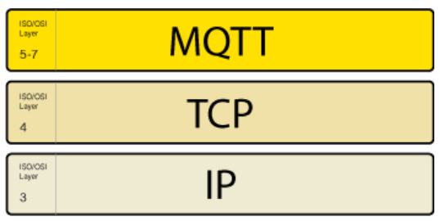

MQTT 연결은 항상 한 클라이언트와 브로커 사이에 있습니다. 클라이언트는 서로 직접 연결하지 않습니다. 연결을 시작하기 위해 클라이언트는 CONNECT 메시지를 브로커에 보냅니다. 브로커는 CONNACK 메시지 와 상태 코드로 응답합니다. 연결이 설정되면 브로커는 클라이언트가 연결 해제 명령을 보내거나 연결이 끊어질 때까지 연결을 유지합니다.

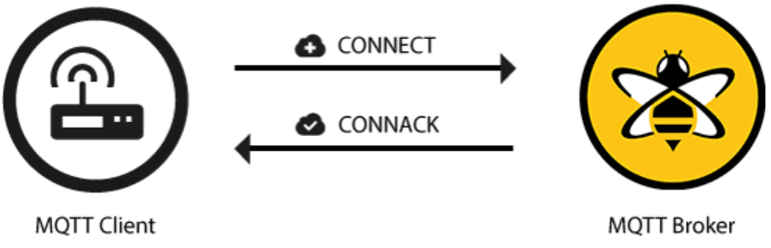

NAT를 통한 MQTT 연결
많은 일반적인 사용 사례에서 MQTT 클라이언트는 NAT(네트워크 주소 변환)를 사용하여 사설 네트워크 주소(예: 192.168.xx, 10.0.xx)에서 공용 주소로 변환하는 라우터 뒤에 있습니다. 이미 언급했듯이 MQTT 클라이언트는 브로커에 CONNECT 메시지를 전송하여 연결을 시작합니다. 브로커는 공용 주소를 가지고 있고 양방향 메시지 송수신(초기 CONNECT 이후)을 허용하도록 연결을 열려 있기 때문에 NAT 뒤에 있는 클라이언트에는 전혀 문제가 없습니다.

클라이언트는 CONNECT 메시지로 연결을 시작합니다.
이제 MQTT CONNECT 명령 메시지 를 살펴보겠습니다 . 연결을 시작하기 위해 클라이언트는 브로커에 명령 메시지를 보냅니다. 이 CONNECT 메시지의 형식이 잘못되었거나(MQTT 사양에 따라) 네트워크 소켓을 열고 연결 메시지를 보내는 사이에 너무 많은 시간이 경과하면 브로커가 연결을 닫습니다. 이 동작은 브로커 속도를 늦출 수 있는 악의적인 클라이언트를 방지합니다. 좋은 성격의 MQTT 3 클라이언트는 다음 콘텐츠 (특히)가 포함된 연결 메시지를 보냅니다.

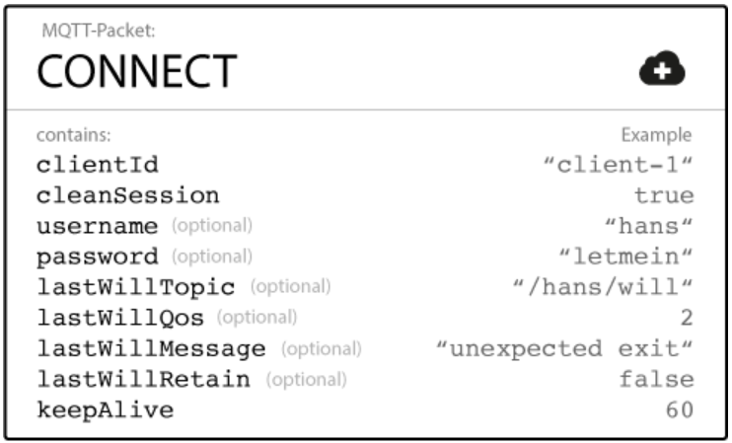

CONNECT 메시지에 포함된 일부 정보는 해당 라이브러리의 사용자보다는 MQTT 라이브러리의 구현자에게 더 흥미로울 것입니다. 자세한 내용은 MQTT 3.1.1 사양을 참조하십시오 .

ClientId(클라이언트 ID)
클라이언트 식별자(ClientId) 는 MQTT 브로커에 연결하는 각 MQTT 클라이언트 를 식별합니다. 브로커는 ClientId를 사용하여 클라이언트와 클라이언트의 현재 상태를 식별합니다. 따라서 이 ID는 클라이언트 및 브로커마다 고유해야 합니다. MQTT 3.1.1에서는 브로커가 유지할 상태가 필요하지 않은 경우 빈 ClientId를 보낼 수 있습니다. 빈 ClientId는 상태 없이 연결됩니다. 이 경우 clean session 플래그를 true로 설정하지 않으면 브로커가 연결을 거부합니다.

Clean Session(클린 세션)
clean session 플래그는 클라이언트가 영구 세션을 설정할지 여부를 브로커에게 알려줍니다. 지속 세션(CleanSession = false)에서 브로커는 클라이언트에 대한 모든 구독과 QoS(서비스 품질) 수준 1 또는 2 로 구독한 클라이언트에 대한 모든 누락된 메시지를 저장합니다 . 세션이 지속되지 않는 경우(CleanSession = true ), 브로커는 클라이언트에 대해 아무것도 저장하지 않고 이전 영구 세션에서 모든 정보를 제거합니다.

Username/Password(사용자 이름/비밀번호)
MQTT는 클라이언트 인증 및 권한 부여를 위해 사용자 이름과 암호를 보낼 수 있습니다 . 그러나 이 정보가 암호화되거나 해시되지 않은 경우(구현 또는 TLS를 통해) 암호가 일반 텍스트로 전송됩니다. 보안 전송과 함께 사용자 이름과 암호를 사용하는 것이 좋습니다. HiveMQ와 같은 브로커는 SSL 인증서로 클라이언트를 인증할 수 있으므로 사용자 이름과 암호가 필요하지 않습니다.

Will Message(윌 메시지)
유언장 메시지는 MQTT의 유언장(LWT) 기능의 일부입니다. 이 메시지는 클라이언트가 비정상적으로 연결을 끊을 때 다른 클라이언트에게 알립니다. 클라이언트가 연결되면 CONNECT 메시지 내에서 MQTT 메시지 및 주제의 형태로 유언장을 브로커에게 제공할 수 있습니다. 클라이언트가 비정상적으로 연결을 끊으면 브로커가 클라이언트를 대신하여 LWT 메시지를 보냅니다.

KeepAlive(연결 유지)
연결 유지 는 연결이 설정될 때 클라이언트가 지정하고 브로커와 통신 하는 시간 간격(초 )입니다. 이 간격은 브로커와 클라이언트가 메시지를 보내지 않고 견딜 수 있는 가장 긴 시간을 정의합니다. 클라이언트는 일반 PING 요청 메시지를 브로커에 보내기로 커밋합니다. 브로커는 PING 응답으로 응답합니다. 이 방법을 사용하면 양쪽에서 다른 쪽이 아직 사용 가능한지 확인할 수 있습니다.

기본적으로 이것이 MQTT 3.1.1 클라이언트에서 MQTT 브로커에 연결하는 데 필요한 모든 정보입니다. 개별 라이브러리에는 구성할 수 있는 추가 옵션이 있는 경우가 많습니다. 예를 들어 대기열에 있는 메시지가 특정 구현에 저장되는 방식입니다.

CONNACK 메시지가 포함된 브로커 응답
브로커는 CONNECT 메시지를 수신하면 CONNACK 메시지로 응답해야 합니다.

CONNACK 메시지에는 두 개의 데이터 항목이 포함됩니다.
- 세션 현재 플래그
- 연결 반환 코드

Session Present flag(세션 표시 플래그)
세션 존재 플래그 는 브로커가 클라이언트와의 이전 상호 작용에서 사용할 수 있는 영구 세션을 이미 가지고 있는지 여부를 클라이언트에 알려줍니다 . 클라이언트가 Clean Session을 true로 설정하여 연결할 때 사용 가능한 세션이 없기 때문에 session present 플래그는 항상 false입니다. 클라이언트가 Clean Session을 false로 설정하여 연결하는 경우 두 가지 가능성이 있습니다. clientId에 대한 세션 정보를 사용할 수 있는 경우. 브로커에 세션 정보가 저장되어 있고 세션 존재 플래그가 참입니다. 그렇지 않고 브로커에 clientId에 대한 세션 정보가 없으면 세션 존재 플래그는 false입니다. 이 플래그는 MQTT 3.1.1에 추가되어 클라이언트가 토픽을 구독해야 하는지 또는 토픽이 계속 지속 세션에 저장되어 있는지 여부를 결정하는 데 도움이 됩니다.

Connect return code(리턴 코드 연결)
CONNACK 메시지 의 두 번째 플래그 는 연결 승인 플래그입니다. 이 플래그에는 연결 시도가 성공했는지 여부를 클라이언트에 알려주는 반환 코드가 포함되어 있습니다 .

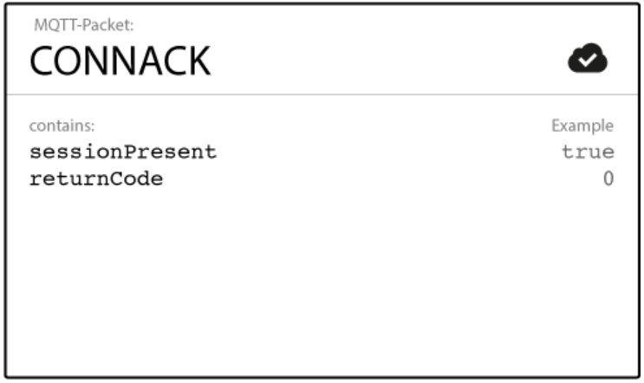

반환 코드는 다음과 같습니다.
반환 코드 | 반환 코드 응답
0 | 연결 수락됨
1 | 연결 거부됨, 허용되지 않는 프로토콜 버전
2 | 연결 거부됨, 식별자 거부됨
삼 | 연결이 거부되었습니다. 서버를 사용할 수 없습니다.
4 | 연결 거부됨, 잘못된 사용자 이름 또는 암호
5 | 연결 거부됨, 승인되지 않음
이러한 각 코드에 대한 자세한 설명은 MQTT 사양 을 참조하세요 .

Loose ends(느슨한 끝)
메시지가 전송되지 않는 경우에도 MQTT가 연결을 열린 상태로 유지하는 방법 또는 연결이 끊어진 경우를 어떻게 알 수 있는지 궁금할 수 있습니다.

Publish (게시)
MQTT 클라이언트는 브로커에 연결되는 즉시 메시지를 게시할 수 있습니다. MQTT는 브로커에서 메시지의 주제 기반 필터링을 활용합니다. 각 메시지에는 브로커가 관심 있는 클라이언트에게 메시지를 전달하는 데 사용할 수 있는 주제가 포함되어야 합니다. 일반적으로 각 메시지에는 바이트 형식으로 전송할 데이터가 포함된 페이로드가 있습니다. MQTT는 데이터에 구애 받지 않습니다. 클라이언트의 사용 사례에 따라 페이로드가 구성되는 방식이 결정됩니다. 보내는 클라이언트(게시자)는 바이너리 데이터, 텍스트 데이터 또는 완전한 XML 또는 JSON을 보낼 지 여부를 결정합니다.

MQTT의 PUBLISH 메시지에는 자세히 논의하고자 하는 몇 가지 속성이 있습니다.

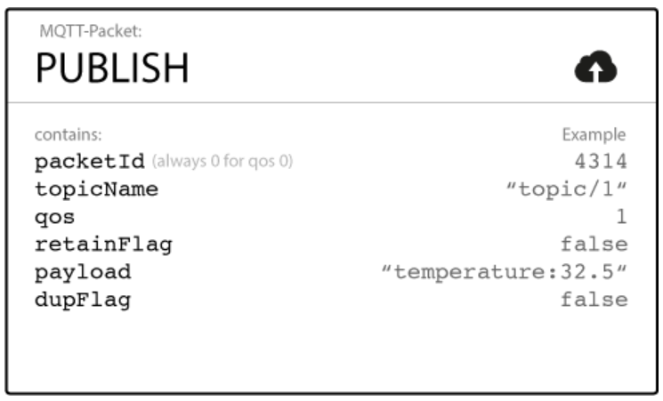

Packet Identifier(패킷 식별자 )
패킷 식별자는 메시지가 클라이언트와 브로커 사이에서 흐를 때 고유하게 식별합니다. 패킷 식별자는 0보다 큰 QoS 수준에만 관련됩니다. 클라이언트 라이브러리 및/또는 브로커는 이 내부 MQTT 식별자 설정을 담당합니다.

Topic Name(주제 이름)
주제 이름은 구분 기호로 슬래시를 사용하여 계층적으로 구조화된 간단한 문자열입니다. 예: "myhome/거실/온도" 또는 "독일/뮌헨/10월 페스트/사람". 주제에 대한 자세한 내용 은 MQTT Essentials 5부를 참조하십시오 .

QoS
이 숫자는 메시지의 QoS(서비스 품질 수준)를 나타냅니다. 0, 1, 2의 세 가지 수준이 있습니다. 서비스 수준은 메시지가 의도한 수신자(클라이언트 또는 브로커)에 도달하기 위해 어떤 종류의 보장을 제공하는지 결정합니다. QoS에 대한 자세한 내용 은 MQTT Essentials의 6부를 참조하십시오 .

Retain Flag(유지 플래그)
이 플래그는 메시지가 지정된 주제에 대해 마지막으로 알려진 양호한 값으로 브로커에 의해 저장되는지 여부를 정의합니다. 새 클라이언트가 주제를 구독하면 해당 주제에 대해 보유된 마지막 메시지를 받습니다. 보관된 메시지에 대한 자세한 내용 은 MQTT Essentials의 8부를 참조하십시오 .

Payload(페이로드)
이것은 메시지의 실제 내용입니다. MQTT는 데이터에 구애받지 않습니다. 이미지, 모든 인코딩의 텍스트, 암호화된 데이터 및 거의 모든 데이터를 바이너리로 보낼 수 있습니다.

DUP flag(플래그)
이 플래그는 메시지가 중복되었으며 의도한 수신자(클라이언트 또는 브로커)가 원본 메시지를 확인하지 않았기 때문에 다시 전송되었음을 나타냅니다. 이는 0보다 큰 QoS에만 해당됩니다. 일반적으로 재전송/복제 메커니즘은 구현 세부사항으로 MQTT 클라이언트 라이브러리 또는 브로커에 의해 처리됩니다.

클라이언트 가 게시를 위해 MQTT 브로커에 메시지를 보내면 브로커는 메시지를 읽고 메시지를 확인하고(QoS 수준에 따라) 메시지를 처리합니다 . 브로커에 의한 처리에는 어떤 클라이언트가 주제를 구독했는지 확인하고 메시지를 보내는 작업이 포함됩니다.

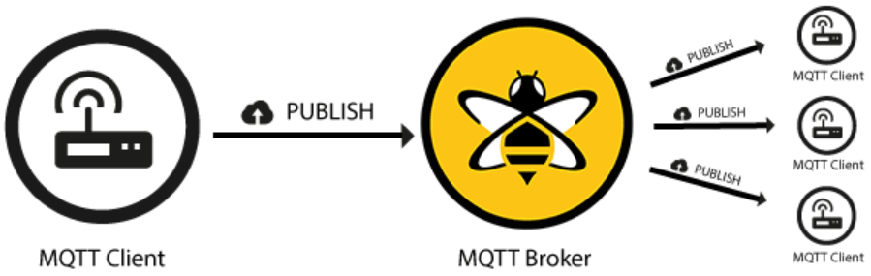

처음에 메시지를 발행하는 클라이언트는 PUBLISH 메시지를 브로커에 전달하는 데만 관심이 있습니다. 브로커가 PUBLISH 메시지를 수신하면 모든 가입자에게 메시지를 전달하는 것은 브로커의 책임입니다. 게시 클라이언트는 게시된 메시지에 관심이 있는 사람이 있는지 또는 브로커로부터 메시지를 받은 클라이언트 수에 대한 피드백을 받지 않습니다.

Subscribe(구독)
아무도 메시지를 받지 못한다면 메시지를 게시하는 것은 의미가 없습니다. 즉, 메시지의 주제를 구독할 클라이언트가 없는 경우입니다. 관심 주제에 대한 메시지를 수신하기 위해 클라이언트는 SUBSCRIBE 메시지를 MQTT 브로커에 보냅니다. 이 구독 메시지는 매우 간단하며 고유한 패킷 식별자와 구독 목록을 포함합니다.

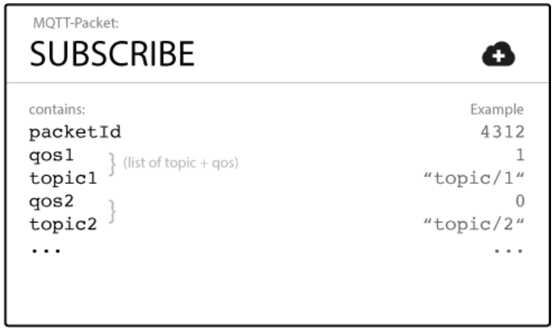

패킷 식별자 패킷 식별자는 메시지가 클라이언트와 브로커 사이에서 흐를 때 고유하게 식별합니다. 클라이언트 라이브러리 및/또는 브로커는 이 내부 MQTT 식별자 설정을 담당합니다.

구독 목록 SUBSCRIBE 메시지에는 클라이언트에 대한 여러 구독이 포함될 수 있습니다. 각 구독은 주제와 QoS 수준으로 구성됩니다. 구독 메시지의 주제에는 특정 주제가 아닌 주제 패턴을 구독할 수 있도록 하는 와일드카드가 포함될 수 있습니다. 한 클라이언트에 대해 중복 구독이 있는 경우 브로커는 해당 주제에 대해 가장 높은 QoS 수준을 가진 메시지를 전달합니다.

Suback
각 구독을 확인하기 위해 브로커는 SUBACK 확인 메시지를 클라이언트에 보냅니다. 이 메시지에는 원본 구독 메시지의 패킷 식별자(메시지를 명확하게 식별하기 위해)와 반환 코드 목록이 포함되어 있습니다.

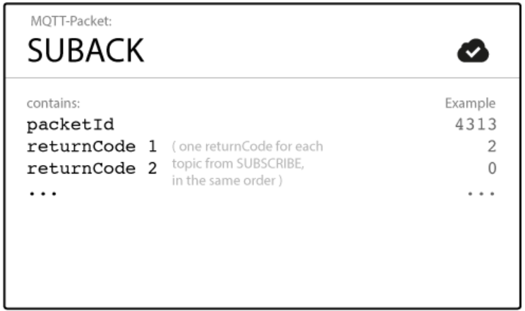

패킷 식별자 패킷 식별자는 메시지를 식별하는 데 사용되는 고유 식별자입니다. SUBSCRIBE 메시지와 동일합니다.

반환 코드 브로커는 SUBSCRIBE 메시지에서 수신하는 각 주제/QoS 쌍에 대해 하나의 반환 코드를 보냅니다. 예를 들어, SUBSCRIBE 메시지에 5개의 구독이 있는 경우 SUBACK 메시지에는 5개의 반환 코드가 포함됩니다. 반환 코드는 각 주제를 확인하고 브로커가 부여한 QoS 수준을 보여줍니다. 브로커가 구독을 거부하는 경우 SUBACK 메시지에는 해당 특정 주제에 대한 실패 반환 코드가 포함됩니다. 예를 들어 클라이언트가 주제를 구독할 수 있는 권한이 충분하지 않거나 주제 형식이 잘못된 경우입니다.

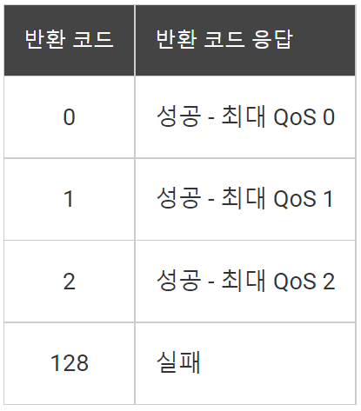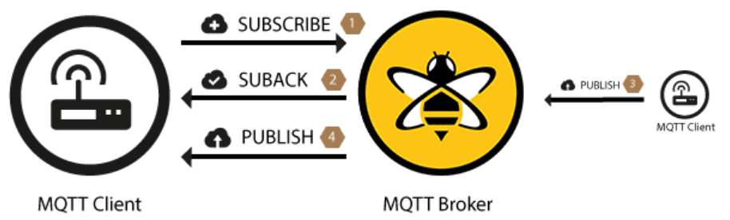

클라이언트가 SUBSCRIBE 메시지를 성공적으로 보내고 SUBACK 메시지를 받은 후 SUBSCRIBE 메시지에 포함된 구독의 주제와 일치하는 모든 게시된 메시지를 가져옵니다.

Unsubscribe(구독취소)
SUBSCRIBE 메시지의 상대는 UNSUBSCRIBE 메시지입니다. 이 메시지는 브로커에서 클라이언트의 기존 구독을 삭제합니다. UNSUBSCRIBE 메시지는 SUBSCRIBE 메시지와 유사하며 패킷 식별자와 주제 목록을 가지고 있습니다.

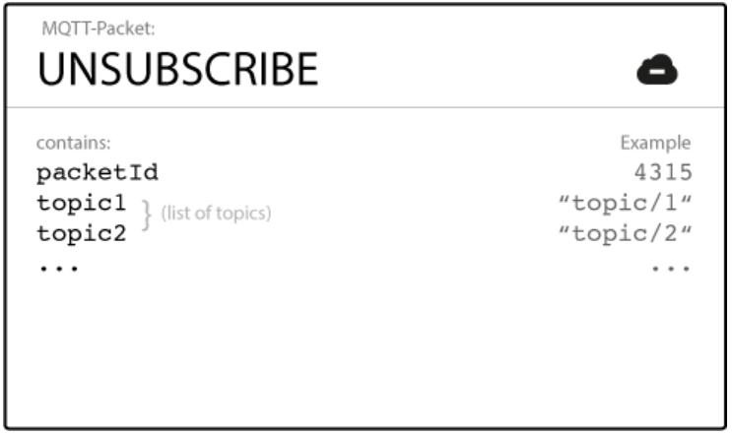

패킷 식별자 패킷 식별자는 메시지가 클라이언트와 브로커 사이에서 흐를 때 고유하게 식별합니다. 클라이언트 라이브러리 및/또는 브로커는 이 내부 MQTT 식별자 설정을 담당합니다.

주제 목록 주제 목록에는 클라이언트가 구독 취소하려는 여러 주제가 포함될 수 있습니다. (QoS 없이) 주제를 보내기만 하면 됩니다. 브로커는 원래 구독된 QoS 수준에 관계없이 주제를 구독 취소합니다.

Unsuback
구독 취소를 확인하기 위해 브로커는 UNSUBACK 승인 메시지를 클라이언트에 보냅니다. 이 메시지에는 원본 UNSUBSCRIBE 메시지의 패킷 식별자만 포함됩니다(메시지를 명확하게 식별하기 위해).
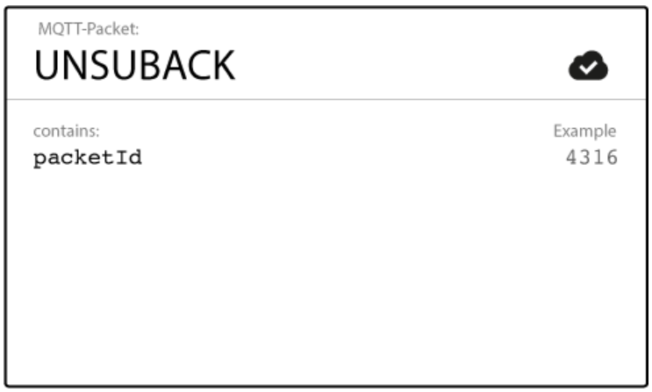

패킷 식별자 패킷 식별자는 메시지를 고유하게 식별합니다. 이미 언급했듯이 이것은 UNSUBSCRIBE 메시지에 있는 것과 동일한 패킷 식별자입니다.

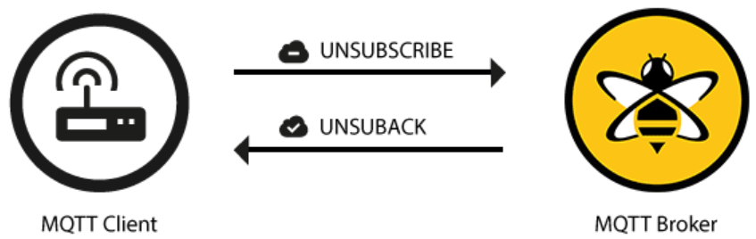

브로커로부터 UNSUBACK을 수신한 후 클라이언트는 UNSUBSCRIBE 메시지의 구독이 삭제되었다고 가정할 수 있습니다.

MQTT Topics(주제)
MQTT에서 topic이라는 단어는 브로커가 연결된 각 클라이언트에 대한 메시지를 필터링하는 데 사용하는 UTF-8 문자열을 나타냅니다. 주제는 하나 이상의 주제 수준으로 구성됩니다. 각 주제 수준은 슬래시(토픽 수준 구분 기호)로 구분됩니다.
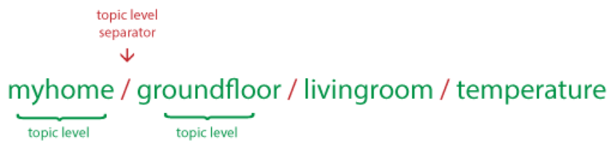

메시지 큐에 비해 MQTT 주제는 매우 가볍습니다. 클라이언트는 게시하거나 구독하기 전에 원하는 주제를 만들 필요가 없습니다. 브로커는 사전 초기화 없이 유효한 각 주제를 수락합니다.

다음은 몇 가지 주제의 예입니다.

myhome/groundfloor/livingroom/temperature
USA/California/San Francisco/Silicon Valley
5ff4a2ce-e485-40f4-826c-b1a5d81be9b6/status
Germany/Bavaria/car/2382340923453/latitude

각 주제에는 최소 1자의 문자 가 포함되어야 하며 주제 문자열에는 공백이 허용됩니다. 주제는 대소문자를 구분합니다. 예를 들어, myhome/temperature 및 MyHome/Temperature 는 서로 다른 두 가지 주제입니다. 또한 슬래시만으로도 유효한 주제입니다.

MQTT 와일드카드
클라이언트가 주제를 구독하면 게시된 메시지의 정확한 주제를 구독하거나 와일드카드를 사용하여 여러 주제를 동시에 구독할 수 있습니다. 와일드카드는 메시지를 게시하는 것이 아니라 주제를 구독하는 데만 사용할 수 있습니다. 와일드카드에는 단일 수준 및 다중 수준 의 두 가지 종류가 있습니다 .

단일 레벨: +
이름에서 알 수 있듯이 단일 수준 와일드카드는 하나의 주제 수준을 대체합니다. 더하기 기호는 주제의 단일 수준 와일드카드를 나타냅니다.

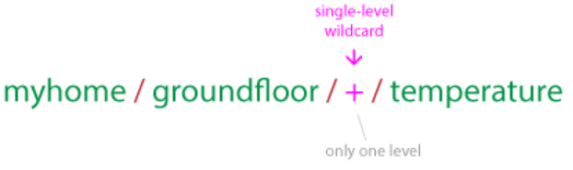

임의의 주제가 와일드카드 대신 임의의 문자열을 포함하는 경우 단일 수준 와일드카드가 있는 주제와 일치합니다. 예를 들어 myhome/groundfloor/+/temperature 에 대한 구독 은 다음과 같은 결과를 생성할 수 있습니다.

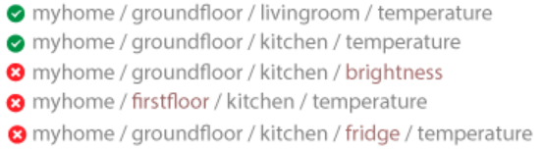

멀티 레벨: #
다중 수준 와일드카드는 많은 주제 수준을 다룹니다. 해시 기호는 주제의 다중 레벨 와일드카드를 나타냅니다. 브로커가 일치하는 주제를 판별하려면 다중 레벨 와일드카드를 주제의 마지막 문자로 지정하고 슬래시를 앞에 두어야 합니다.

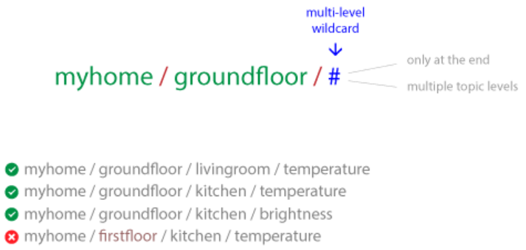

클라이언트가 다중 레벨 와일드카드가 있는 주제를 구독하면 주제의 길이나 깊이에 상관없이 와일드카드 문자 앞의 패턴으로 시작하는 주제의 모든 메시지를 수신합니다. 다중 레벨 와일드카드만 주제( # )로 지정하면 MQTT 브로커로 전송되는 모든 메시지를 수신합니다. 높은 처리량을 기대하는 경우 다중 수준 와일드카드만 사용하는 구독은 반패턴입니다(아래 모범 사례 참조).

$로 시작하는 주제
일반적으로 MQTT 주제의 이름은 원하는 대로 지정할 수 있습니다. 그러나 한 가지 예외가 있습니다. $ 기호로 시작하는 주제는 다른 목적을 가집니다. 다단계 와일드카드를 주제(#)로 구독할 때 이러한 주제는 구독의 일부가 아닙니다. $-symbol 주제는 MQTT 브로커의 내부 통계용으로 예약되어 있습니다. 클라이언트는 이러한 주제에 메시지를 게시할 수 없습니다. 현재 이러한 주제에 대한 공식적인 표준화는 없습니다. 일반적으로 $SYS/ 는 다음 모든 정보에 사용되지만 브로커 구현은 다양합니다. $SYS-topics에 대한 한 가지 제안은 MQTT GitHub wiki 에 있습니다. 여기 예시들이 있습니다 :

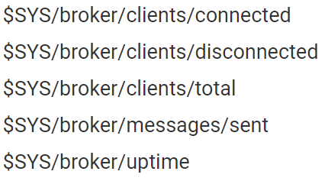

MQTT 모범 사례

선행 슬래시를 사용하지 마십시오.
MQTT에서는 선행 슬래시가 허용됩니다. 예: /myhome/groundfloor/livingroom . 그러나 선행 슬래시는 앞에 0 문자가 있는 불필요한 주제 수준을 소개합니다. 0은 어떤 이점도 제공하지 않으며 종종 혼란을 야기합니다.

주제에 공백을 사용하지 마십시오.
공백은 모든 프로그래머의 천적입니다. 일이 제대로 진행되지 않을 때 공백으로 인해 주제를 읽고 디버그하기가 훨씬 더 어려워집니다. 선행 슬래시와 마찬가지로 허용되는 항목이 있다고 해서 반드시 사용해야 하는 것은 아닙니다. UTF-8에는 다양한 공백 유형이 있으므로 일반적이지 않은 문자는 피해야 합니다.

MQTT 주제를 짧고 간결하게 유지
각 주제는 사용되는 모든 메시지에 포함됩니다. 주제를 가능한 한 짧고 간결하게 만드십시오. 소형 장치의 경우 모든 바이트 수와 주제 길이가 큰 영향을 미칩니다.

ASCII 문자만 사용하고 인쇄할 수 없는 문자는 피하십시오.
ASCII가 아닌 UTF-8 문자는 종종 잘못 표시되기 때문에 문자 집합과 관련된 오타나 문제를 찾기가 매우 어렵습니다. 꼭 필요한 경우가 아니면 주제에 ASCII가 아닌 문자를 사용하지 않는 것이 좋습니다.

고유 식별자 또는 클라이언트 ID를 주제에 포함
주제에 게시 클라이언트의 고유 식별자를 포함하면 매우 유용할 수 있습니다. 주제의 고유 식별자는 메시지를 보낸 사람을 식별하는 데 도움이 됩니다. 포함된 ID를 사용하여 권한을 부여할 수 있습니다. 주제의 ID와 동일한 클라이언트 ID를 가진 클라이언트만 해당 주제에 게시할 수 있습니다. 예를 들어, client1 ID를 가진 클라이언트는 client1/status 에 게시할 수 있지만 client2/status 에 게시하는 것은 허용되지 않습니다 .

# 구독하지 마세요
때로는 브로커를 통해 전송되는 모든 메시지를 구독해야 합니다. 예를 들어, 모든 메시지를 데이터베이스에 유지합니다. MQTT 클라이언트를 사용하고 다중 레벨 와일드카드를 구독하여 브로커의 모든 메시지를 구독하지 마십시오. 종종 구독하는 클라이언트는 이 방법으로 인해 발생하는 메시지 로드를 처리할 수 없습니다(특히 처리량이 많은 경우). MQTT 브로커에서 확장을 구현하는 것이 좋습니다. 예를 들어 HiveMQ의 플러그인 시스템을 사용 하면 HiveMQ의 동작에 연결하고 비동기 루틴을 추가하여 들어오는 각 메시지를 처리하고 데이터베이스에 유지할 수 있습니다.

확장성을 잊지 마세요
주제는 유연한 개념이며 어떤 식으로든 사전 할당할 필요가 없습니다. 그러나 게시자와 구독자 모두 해당 주제를 알고 있어야 합니다. 새로운 기능이나 제품을 허용하기 위해 주제를 확장하는 방법에 대해 생각하는 것이 중요합니다. 예를 들어, 스마트 홈 솔루션이 새로운 센서를 추가하는 경우 전체 주제 계층 구조를 변경하지 않고도 이를 주제 트리에 추가할 수 있어야 합니다.

일반적인 주제가 아닌 특정 주제 사용
주제의 이름을 지정할 때 대기열에서와 같은 방식으로 사용하지 마십시오. 가능한 한 주제를 차별화하십시오. 예를 들어, 거실에 3개의 센서가 있는 경우 myhome/livingroom/temperature , myhome/livingroom/brightness 및 myhome/livingroom/humidity 에 대한 주제를 만듭니다 . myhome/livingroom 을 통해 모든 값을 보내지 마십시오 . 모든 메시지에 대해 단일 주제를 사용하는 것은 안티 패턴입니다. 특정 이름을 지정하면 보유 메시지와 같은 다른 MQTT 기능을 사용할 수도 있습니다.

MQTT 기능

서비스 품질(QoS) 수준

서비스 품질 (QoS) 수준은 특정 메시지에 대한 배달 보장을 정의하는 메시지 발신자와 수신자 간의 합의입니다.
게시 /구독 시스템의 문제를 처리하기 위해 MQTT에는 세 가지 서비스 품질(QoS) 수준이 있습니다. 메시지가 클라이언트에서 브로커로 또는 브로커에서 클라이언트로 성공적으로 전달되도록 쉽게 지정할 수 있습니다. 그러나 아무도 특정 주제를 구독하지 않을 가능성이 있습니다. 이것이 문제라면 브로커는 상황을 처리하는 방법을 알아야 합니다. 브로커가 조치를 취하도록 하거나 단순히 모든 메시지를 기록 분석을 위해 데이터베이스에 기록하도록 할 수 있습니다. 계층적 토픽 트리를 유연하게 유지하려면 토픽 트리를 매우 신중하게 설계하고 향후 사용 사례를 위한 여지를 남겨두는 것이 중요합니다. 이러한 전략을 따르면 MQTT는 프로덕션 설정에 적합합니다.

브로커에 대한 각 연결은 QoS 기준을 지정할 수 있습니다. 부하가 늘어나는 순서에 따라 다음과 같이 분류됩니다:
- 최대 한 차례(0) - 메시지는 한 번만 보내면 클라이언트와 브로커는 전달 확인 응답을 위한 추가 단계를 밟지 않습니다. (보낸 다음 잊어버림)
- 최소 한 차례(1) - 메시지는 확인 응답을 수신할 때까지 여러 번 송신자로부터 재시도됩니다. (확인 응답을 거치는 전달)
- 정확히 한 번(2) - 송신자와 수신자는 2단계 핸드셰이크에 참여함으로써 오직 하나의 메시지 사본만을 수신하는 것을 보장합니다. (보장된 전달)^{[12]}

이 필드는 기반이 되는 TCP 데이터 전송의 처리에 영향을 주지 않으며, MQTT 송신자와 수신자 간에만 사용됩니다.

MQTT의 QoS에 대해 이야기할 때 메시지 전달의 두 가지 측면을 고려해야 합니다.
- 메시지 전달은 발행 클라이언트에서 브로커로 전달됩니다.
- 브로커에서 구독 클라이언트로의 메시지 전달.

둘 사이에는 미묘한 차이가 있기 때문에 메시지 전달의 양면을 별도로 살펴보겠습니다. 브로커에 메시지를 게시하는 클라이언트는 메시지를 브로커에 보낼 때 메시지의 QoS 수준을 정의합니다. 브로커는 구독 프로세스 동안 각 구독 클라이언트가 정의하는 QoS 수준을 사용하여 구독 클라이언트에 이 메시지를 전송합니다. 구독 클라이언트가 게시 클라이언트보다 낮은 QoS를 정의하는 경우 브로커는 낮은 서비스 품질로 메시지를 전송합니다.

서비스 품질(QoS)이 중요한 이유는 무엇입니까?
QoS는 MQTT 프로토콜의 핵심 기능입니다. QoS는 클라이언트가 네트워크 안정성 및 응용 프로그램 논리와 일치하는 서비스 수준을 선택할 수 있도록 합니다. MQTT는 메시지의 재전송을 관리하고 전달을 보장하기 때문에(기본 전송이 신뢰할 수 없는 경우에도) QoS는 신뢰할 수 없는 네트워크에서 통신을 훨씬 쉽게 만듭니다.

MQTT에서 QoS는 어떻게 작동합니까?
MQTT 프로토콜에서 각 QoS 수준이 어떻게 구현되고 어떻게 작동하는지 자세히 살펴보겠습니다.

QoS 0 - 최대 한 번
최소 QoS 수준은 0입니다. 이 서비스 수준은 최선의 제공을 보장합니다. 배송에 대한 보장은 없습니다. 수신자는 메시지 수신을 확인하지 않으며 메시지는 발신자에 의해 저장 및 재전송되지 않습니다. QoS 레벨 0은 종종 "fire and forget"이라고 하며 기본 TCP 프로토콜과 동일한 보장을 제공합니다.

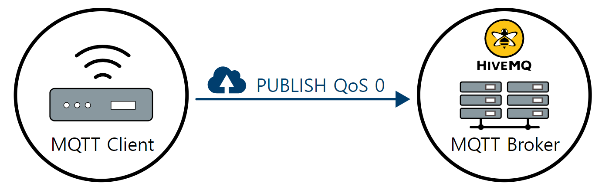
서비스 품질 수준 0: 최대 1회 제공

QoS 1 - 최소 한 번
QoS 레벨 1은 메시지가 수신자에게 한 번 이상 전달되도록 보장합니다. 발신자는 메시지 수신을 확인하는 수신자로부터 PUBACK 패킷을 받을 때까지 메시지를 저장합니다 . 메시지를 여러 번 보내거나 전달할 수 있습니다.

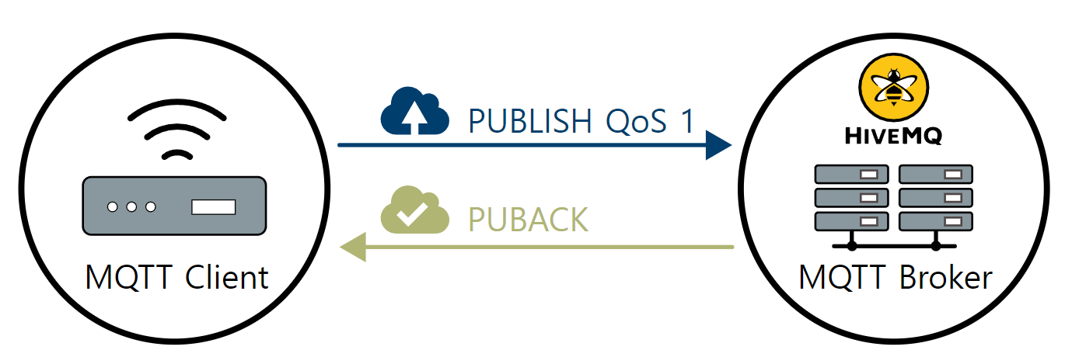
서비스 품질 수준 1: 최소 1회 제공

발신자는 각 패킷의 패킷 식별자를 사용하여 PUBLISH 패킷을 해당 PUBACK 패킷과 일치시킵니다. 발신자가 적당한 시간 내에 PUBACK 패킷을 받지 못하면 발신자는 PUBLISH 패킷을 다시 보냅니다. 수신기는 QoS 1의 메시지를 받으면 즉시 처리할 수 있습니다. 예를 들어 수신자가 브로커인 경우 브로커는 모든 구독 클라이언트에 메시지를 보낸 다음 PUBACK 패킷으로 응답합니다.

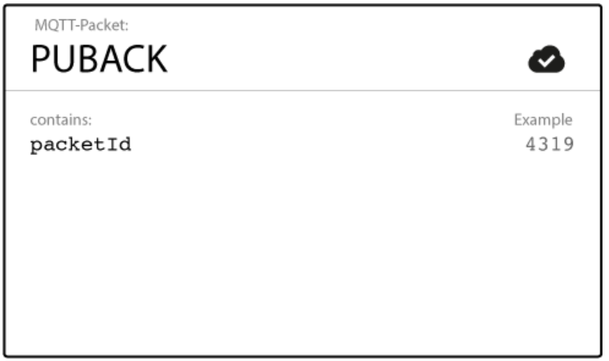

게시 클라이언트가 메시지를 다시 보내면 중복(DUP) 플래그가 설정됩니다. QoS 1에서 이 DUP 플래그는 내부 목적으로만 사용되며 브로커나 클라이언트에서 처리되지 않습니다. 메시지 수신자는 DUP 플래그에 관계없이 PUBACK을 보냅니다.

QoS 2 - 정확히 한 번
QoS 2는 MQTT에서 가장 높은 수준의 서비스입니다. 이 수준은 각 메시지가 의도한 수신자에게 한 번만 수신되도록 합니다. QoS 2는 가장 안전하고 느린 서비스 품질 수준입니다. 보증은 보낸 사람과 받는 사람 간의 최소 두 가지 요청/응답 흐름(4부분 핸드셰이크)에 의해 제공됩니다. 발신자와 수신자는 원래 PUBLISH 메시지의 패킷 식별자를 사용하여 메시지 전달을 조정합니다.

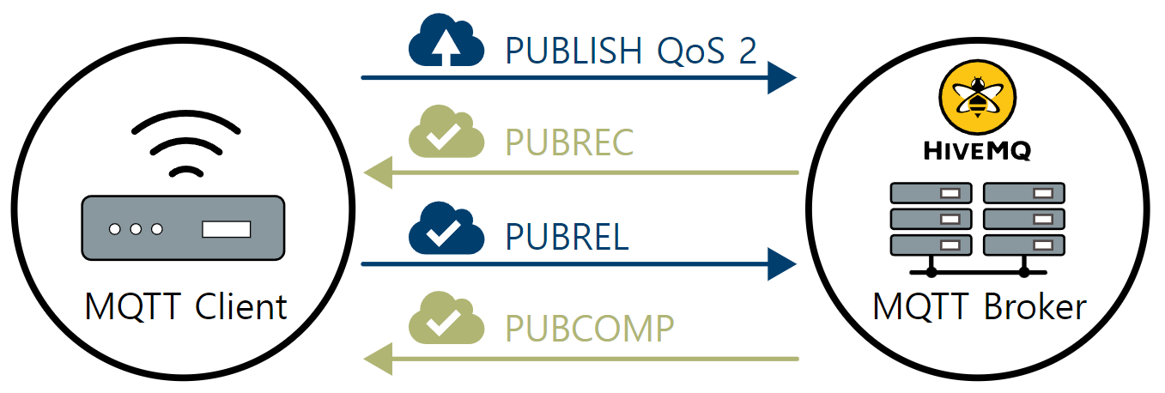
서비스 품질 수준 2: 정확히 한 번만 전달

수신기는 발신자로부터 QoS 2 PUBLISH 패킷을 받으면 그에 따라 게시 메시지를 처리하고 PUBLISH 패킷을 확인 하는 PUBREC 패킷으로 발신자에게 응답합니다. 발신자가 수신자로부터 PUBREC 패킷을 받지 못하면 승인을 받을 때까지 중복(DUP) 플래그와 함께 PUBLISH 패킷을 다시 보냅니다.
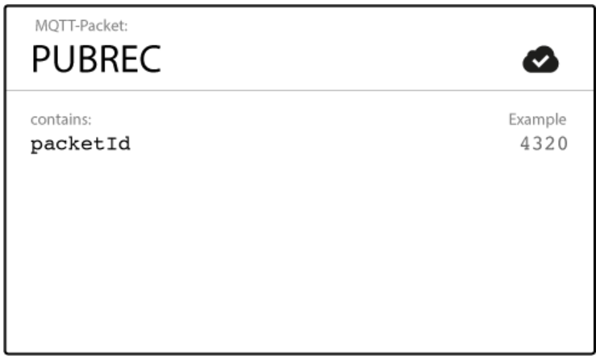

발신자가 수신자로부터 PUBREC 패킷을 수신하면 발신자는 초기 PUBLISH 패킷을 안전하게 폐기할 수 있습니다. 발신자는 수신자의 PUBREC 패킷을 저장하고 PUBREL 패킷으로 응답 합니다 .

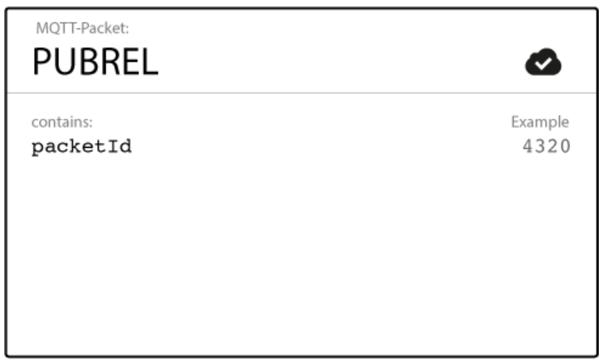

수신자는 PUBREL 패킷을 받은 후 저장된 모든 상태를 버리고 PUBCOMP 패킷으로 응답할 수 있습니다(발신자가 PUBCOMP를 수신할 때도 마찬가지입니다). 수신기가 처리를 완료하고 PUBCOMP 패킷을 보낸 사람에게 다시 보낼 때까지 수신기는 원래 PUBLISH 패킷의 패킷 식별자에 대한 참조를 저장합니다. 이 단계는 메시지를 두 번째로 처리하지 않도록 하는 데 중요합니다. 보낸 사람이 PUBCOMP 패킷을 받은 후 게시된 메시지의 패킷 식별자를 다시 사용할 수 있게 됩니다.

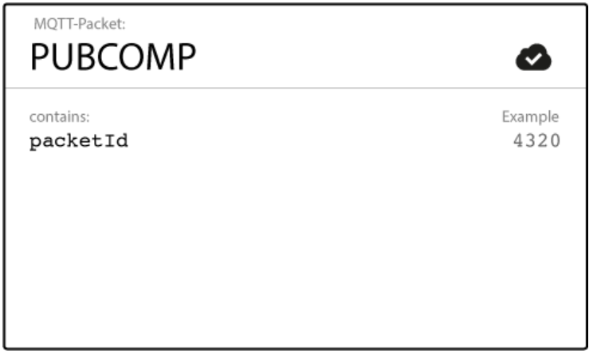

QoS 2 흐름이 완료되면 양 당사자는 메시지가 배달되고 보낸 사람이 배달을 확인했다고 확신합니다.

패킷이 도중에 손실되면 발신자는 합리적인 시간 내에 메시지를 재전송해야 합니다. 발신자가 MQTT 클라이언트 또는 MQTT 브로커인 경우에도 마찬가지 입니다. 수신자는 그에 따라 각 명령 메시지에 응답할 책임이 있습니다.

QoS 다운그레이드
이미 언급했듯이 메시지를 전송(게시)하는 클라이언트와 메시지를 수신하는 클라이언트 간의 QoS 정의 및 수준은 서로 다른 두 가지입니다. 이 두 상호 작용의 QoS 수준도 다를 수 있습니다. PUBLISH 메시지를 브로커에 보내는 클라이언트는 메시지의 QoS를 정의합니다. 그러나 브로커가 수신자(가입자)에게 메시지를 전달할 때 브로커는 수신자(가입자)가 구독 중에 정의한 QoS를 사용합니다. 예를 들어 클라이언트 A는 메시지를 보낸 사람입니다. 클라이언트 B는 메시지의 수신자입니다. 클라이언트 B가 QoS 1의 브로커에 가입하고 클라이언트 A가 QoS 2의 브로커에 메시지를 보내는 경우 브로커는 QoS 1의 클라이언트 B(수신자/가입자)에게 메시지를 전달합니다. 메시지는 클라이언트에 두 번 이상 전달할 수 있습니다. 비,

패킷 식별자는 클라이언트별로 고유합니다.
MQTT가 QoS 1 및 QoS 2에 사용하는 패킷 식별자는 상호 작용 내에서 특정 클라이언트와 브로커 간에 고유합니다. 이 식별자는 모든 클라이언트 간에 고유하지 않습니다. 흐름이 완료되면 패킷 식별자를 재사용할 수 있습니다. 이 재사용은 패킷 식별자가 65535를 초과할 필요가 없는 이유입니다. 클라이언트가 상호 작용을 완료하지 않고 이 수 이상의 메시지를 보낼 수 있다는 것은 비현실적입니다.

다음과 같은 경우 QoS 0을 사용합니다.
발신자와 수신자 사이에 완전히 또는 대부분 안정적인 연결이 있습니다. QoS 0의 일반적인 사용 사례는 유선 연결을 통해 테스트 클라이언트 또는 프런트 엔드 애플리케이션을 MQTT 브로커에 연결하는 것입니다.
가끔 몇 개의 메시지가 손실되더라도 개의치 않습니다. 데이터가 그다지 중요하지 않거나 데이터가 짧은 간격으로 전송되는 경우 일부 메시지 손실이 허용될 수 있습니다.
메시지 대기열이 필요하지 않습니다. 메시지는 QoS 1 또는 2와 영구 세션 이 있는 경우 연결이 끊긴 클라이언트에 대해서만 대기합니다 .

다음과 같은 경우 QoS 1을 사용하십시오.
모든 메시지를 가져와야 하며 사용 사례는 중복을 처리할 수 있습니다. QoS 수준 1은 메시지가 한 번 이상 도착하도록 보장하지만 여러 번 전달할 수 있기 때문에 가장 자주 사용되는 서비스 수준입니다. 물론 귀하의 애플리케이션은 중복을 허용하고 그에 따라 처리할 수 있어야 합니다.
QoS 2의 오버헤드를 감당할 수 없습니다. QoS 1은 QoS 2보다 훨씬 빠르게 메시지를 전달합니다.

다음과 같은 경우 QoS 2를 사용하십시오.
모든 메시지를 정확히 한 번 수신하는 것은 애플리케이션에 매우 중요합니다. 중복 전달이 애플리케이션 사용자나 구독 클라이언트에게 피해를 줄 수 있는 경우가 종종 있습니다. 오버헤드와 QoS 2 상호 작용을 완료하는 데 더 많은 시간이 걸린다는 점에 유의하십시오.

QoS 1 및 2 메시지 큐잉
QoS 1 및 2로 전송된 모든 메시지는 클라이언트를 다시 사용할 수 있을 때까지 오프라인 클라이언트에 대해 대기합니다. 그러나 이 대기열은 클라이언트에 영구 세션 이 있는 경우에만 가능합니다 .

영구 세션 및 대기열 메시지
(Persistent Session and Queuing Messages)

영구 세션(Persistent Session)
MQTT 브로커 로부터 메시지를 수신하기 위해 클라이언트는 브로커에 연결하고 관심 있는 주제에 대한 구독을 생성 합니다. 클라이언트와 브로커 간의 연결이 비영구 세션 동안 중단되면 이러한 주제가 손실되고 클라이언트는 재연결 시 다시 구독해야 합니다. 연결이 중단될 때마다 다시 구독하는 것은 리소스가 제한된 제한된 클라이언트에게 부담이 됩니다. 이 문제를 피하기 위해 클라이언트는 브로커에 연결할 때 영구 세션을 요청할 수 있습니다. 영구 세션은 클라이언트와 관련된 모든 정보를 브로커에 저장합니다. 클라이언트가 브로커에 연결할 때 제공하는 clientId 는 세션을 식별합니다( 자세한 내용 ).

영구 세션에는 무엇이 저장됩니까?
영구 세션에서 브로커는 클라이언트가 오프라인인 경우에도 다음 정보를 저장합니다. 클라이언트가 다시 연결하면 정보를 즉시 사용할 수 있습니다.

- 세션의 존재(구독이 없는 경우에도).
- 클라이언트의 모든 구독.
- 클라이언트가 아직 확인하지 않은 QoS(서비스 품질) 1 또는 2 흐름의 모든 메시지입니다 .
- 클라이언트가 오프라인에서 놓친 모든 새로운 QoS 1 또는 2 메시지.
- 아직 완전히 승인되지 않은 클라이언트로부터 수신된 모든 QoS 2 메시지.

영구 세션을 어떻게 시작하거나 종료합니까?
클라이언트가 브로커에 연결할 때 영구 세션을 요청할 수 있습니다. 클라이언트는 cleanSession 플래그를 사용하여 브로커에게 필요한 세션 종류를 알려줍니다.

- clean session 플래그가 true로 설정되면 클라이언트는 영구 세션을 원하지 않습니다. 어떤 이유로든 클라이언트의 연결이 끊기면 이전 영구 세션에서 대기 중인 모든 정보와 메시지가 손실됩니다.
- clean session 플래그가 false로 설정되면 브로커는 클라이언트에 대한 영구 세션을 생성합니다. 모든 정보와 메시지는 클라이언트가 정리 세션을 요청할 때까지 보존됩니다. clean session 플래그가 false로 설정되고 브로커에 클라이언트에 대해 사용 가능한 세션이 이미 있는 경우 기존 세션을 사용하고 이전에 대기열에 있는 메시지를 클라이언트에 전달합니다.

클라이언트는 세션이 이미 저장되어 있는지 어떻게 알 수 있습니까?
MQTT 3.1.1부터 브로커의 CONNACK 메시지에는 세션 존재 플래그 가 포함 됩니다. 이 플래그는 이전에 설정된 세션이 브로커에서 여전히 사용 가능한지 여부를 클라이언트에 알려줍니다.

클라이언트 측의 영구 세션
브로커와 마찬가지로 각 MQTT 클라이언트도 영구 세션을 저장해야 합니다. 클라이언트가 세션 데이터를 보유하도록 서버에 요청할 때 클라이언트는 다음 정보를 저장할 책임이 있습니다.

- 브로커가 아직 확인하지 않은 QoS 1 또는 2 흐름의 모든 메시지.
- 아직 완전히 승인되지 않은 브로커로부터 수신된 모든 QoS 2 메시지.

모범 사례
다음은 영구 세션 또는 클린 세션을 사용할 시기를 결정하는 데 도움이 되는 몇 가지 지침입니다.

영구 세션(Persistent Session)
- 클라이언트는 오프라인 상태인 경우에도 특정 주제에서 모든 메시지를 가져와야 합니다. 브로커가 클라이언트에 대한 메시지를 대기열에 넣고 클라이언트가 다시 온라인 상태가 되자마자 전달하기를 원합니다.
- 클라이언트에 제한된 리소스가 있습니다. 브로커가 클라이언트의 구독 정보를 저장하고 중단된 통신을 신속하게 복원하기를 원합니다.
- 클라이언트는 재연결 후 모든 QoS 1 및 2 게시 메시지를 재개해야 합니다.

클린 세션(Clean session)
- 클라이언트는 주제에 메시지를 게시하기만 하면 되며 클라이언트는 주제를 구독할 필요가 없습니다. 브로커가 세션 정보를 저장하거나 QoS 1 및 2 메시지 전송을 재시도하는 것을 원하지 않습니다.
- 클라이언트는 오프라인에서 놓친 메시지를 받을 필요가 없습니다.

브로커는 메시지를 얼마나 오래 저장합니까?
사람들은 종종 브로커가 세션을 얼마나 오래 저장하는지 묻습니다. 쉬운 대답은 클라이언트가 다시 온라인 상태가 되어 메시지를 받을 때까지 브로커가 세션을 저장한다는 것입니다. 그러나 클라이언트가 오랫동안 온라인 상태로 돌아오지 않으면 어떻게 됩니까? 일반적으로 운영 체제의 메모리 제한은 메시지 저장에 대한 기본 제약입니다. 이 시나리오에 대한 표준 답변은 없습니다. 올바른 솔루션은 사용 사례에 따라 다릅니다.

보유 메시지(Retained Messages)
MQTT에서 메시지를 발행하는 클라이언트는 구독하는 클라이언트가 실제로 메시지를 수신한다는 보장이 없습니다. 게시 클라이언트는 메시지가 브로커에 안전하게 전달되는지만 확인할 수 있습니다. 기본적으로 구독하는 클라이언트도 마찬가지입니다. 주제에 연결하고 구독하는 클라이언트는 게시 클라이언트가 관심 주제 중 하나에 메시지를 게시할 때를 보장하지 않습니다. 게시자가 구독한 주제 중 하나로 새 메시지를 보내는 데 몇 초, 몇 분 또는 몇 시간이 걸릴 수 있습니다. 다음 메시지가 게시될 때까지 구독하는 클라이언트는 주제의 현재 상태에 대해 완전히 알지 못합니다. 이 상황에서 보유된 메시지가 작동합니다.

보유 메시지(Retained Messages)
보유 메시지는 보유 플래그가 true로 설정된 일반 MQTT 메시지입니다. 브로커는 마지막으로 보유된 메시지와 해당 주제에 대한 해당 QoS를 저장합니다. 보유 메시지의 주제와 일치하는 주제 패턴을 구독하는 각 클라이언트는 구독 직후 보유 메시지를 수신합니다. 브로커는 주제당 하나의 보유 메시지만 저장합니다.

구독하는 클라이언트가 구독하는 주제 패턴에 와일드카드를 포함하는 경우 보유된 메시지의 주제가 정확히 일치하지 않더라도 보유된 메시지를 수신합니다. 다음은 예입니다. 클라이언트 A는 보관된 메시지를 myhome/livingroom/temperature 에 게시합니다 . 얼마 후 클라이언트 B는 myhome/# 을 구독합니다 . 클라이언트 B는 myhome/# 에 가입한 직후 myhome/livingroom/temperature reserved 메시지를 수신합니다 . 클라이언트 B(구독 클라이언트)는 브로커가 보유 플래그가 true로 설정된 보유 메시지를 보내기 때문에 메시지가 보유 메시지임을 확인할 수 있습니다. 클라이언트는 보유된 메시지를 처리하는 방법을 결정할 수 있습니다.
보관된 메시지는 새로 구독한 클라이언트가 주제를 구독한 직후 상태 업데이트를 받는 데 도움이 됩니다.
보관된 메시지는 게시 클라이언트가 다음 업데이트를 보낼 때까지 기다릴 필요가 없습니다.

즉, 주제에 대해 보유된 메시지는 마지막으로 알려진 양호한 값 입니다. 보유된 메시지는 마지막 값일 필요는 없지만 보유 플래그가 true로 설정된 마지막 메시지여야 합니다.
보관된 메시지는 영구 세션과 아무 관련이 없음을 이해하는 것이 중요합니다 . 보관된 메시지가 브로커에 의해 저장되면 제거하는 방법은 한 가지뿐입니다.

보관된 메시지 보내기
개발자의 관점에서 보관된 메시지를 보내는 것은 매우 간단하고 간단합니다. MQTT 게시 메시지 의 보유 플래그 를 true로 설정하기만 하면 됩니다. 일반적으로 클라이언트 라이브러리는 이 플래그를 설정하는 쉬운 방법을 제공합니다.

보관된 메시지 삭제
주제의 보유 메시지를 삭제하는 매우 간단한 방법도 있습니다. 이전 보유 메시지를 삭제하려는 주제에 대해 0바이트 페이로드가 포함된 보유 메시지를 보냅니다. 브로커는 보유된 메시지를 삭제하고 새 구독자는 더 이상 해당 주제에 대해 보유된 메시지를 받지 않습니다. 새로 보관된 각 메시지가 이전 메시지를 덮어쓰기 때문에 삭제할 필요조차 없는 경우가 많습니다.

왜 그리고 언제 Retained Messages를 사용해야 합니까?
보관된 메시지는 새로 연결된 구독자가 즉시 메시지를 받기를 원할 때 의미가 있습니다(게시 클라이언트가 다음 메시지를 보낼 때까지 기다리지 않고). 이것은 개별 주제에 대한 구성 요소 또는 장치의 상태 업데이트에 매우 유용합니다.
예를 들어, device1의 상태는 myhome/devices/device1/status 주제에 있습니다.
보유된 메시지를 사용하는 경우 주제에 대한 새 구독자는 구독 직후 장치의 상태(온라인/오프라인)를 얻습니다. 간격, 온도, GPS 좌표 및 기타 데이터로 데이터를 보내는 클라이언트의 경우에도 마찬가지입니다.
보관된 메시지가 없으면 게시 간격 사이에 새 구독자가 그대로 유지됩니다.
보관된 메시지를 사용하면 연결하는 클라이언트에 마지막으로 좋은 가치를 즉시 제공하는 데 도움이 됩니다.

Last Will and Testament(유언장과 유언장)
MQTT는 신뢰할 수 없는 네트워크가 포함된 시나리오에서 자주 사용되기 때문에 이러한 시나리오에서 MQTT 클라이언트 중 일부는 때때로 비정상적으로 연결이 끊어진다고 가정하는 것이 합리적입니다. 연결 끊김, 빈 배터리 또는 기타 여러 이유로 인해 비정상적인 연결 해제가 발생할 수 있습니다. 클라이언트 연결이 정상적으로(MQTT DISCONNECT 메시지 사용) 또는 비정상적으로(연결 해제 메시지 없이) 연결 해제되었는지 알면 올바르게 응답하는 데 도움이 됩니다. 유언장 기능은 클라이언트가 부적절한 연결 끊김에 적절한 방식으로 응답할 수 있는 방법을 제공합니다.

Last Will and Testament(유언장과 유언장)
MQTT에서 유언장(LWT) 기능을 사용하여 다른 클라이언트에게 비정상적으로 연결이 끊긴 클라이언트에 대해 알립니다. 각 클라이언트는 브로커에 연결할 때 마지막 의지 메시지를 지정할 수 있습니다. 마지막 윌 메시지는 주제, 보유 메시지 플래그, QoS 및 페이로드가 포함된 일반 MQTT 메시지입니다. 브로커는 클라이언트가 비정상적으로 연결 해제되었음을 감지할 때까지 메시지를 저장합니다. 비정상적 연결 해제에 대한 응답으로 브로커는 last-will 메시지 주제의 가입된 모든 클라이언트에 last-will 메시지를 보냅니다. 클라이언트가 올바른 DISCONNECT 메시지와 함께 정상적으로 연결을 끊으면 브로커는 저장된 LWT 메시지를 버립니다.
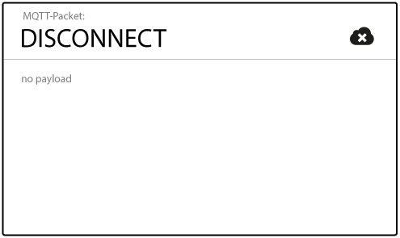

LWT는 클라이언트의 연결이 끊겼을 때(또는 최소한 다른 클라이언트에게 오프라인 상태를 알려줄 때) 다양한 전략을 구현하는 데 도움이 됩니다.

클라이언트에 대한 LWT 메시지를 어떻게 지정합니까?
클라이언트는 클라이언트와 브로커 간의 연결을 시작하는 CONNECT 메시지에 LWT 메시지를 지정할 수 있습니다.
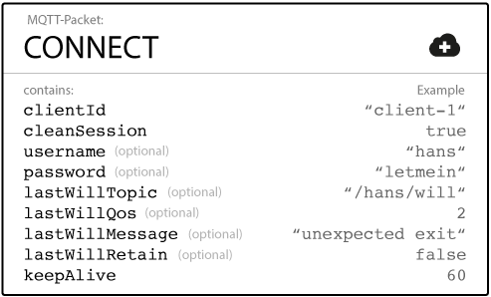

브로커는 언제 LWT 메시지를 보내나요?
MQTT 3.1.1 사양 에 따르면 브로커는 다음 상황에서 클라이언트의 LWT를 배포해야 합니다.

- 브로커가 I/O 오류 또는 네트워크 오류를 감지합니다.
- 클라이언트가 정의된 연결 유지 기간 내에 통신하지 못합니다.
- 클라이언트는 네트워크 연결을 닫기 전에 DISCONNECT 패킷을 보내지 않습니다.
- 브로커가 프로토콜 오류로 인해 네트워크 연결을 닫습니다.

모범 사례 - 언제 LWT를 사용해야 합니까?모범 사례 - 언제 LWT를 사용해야 합니까?
LWT는 다른 클라이언트의 예기치 않은 연결 손실에 대해 다른 구독 클라이언트에 알리는 좋은 방법입니다. 실제 시나리오에서 LWT는 종종 특정 주제에 대한 클라이언트의 상태를 저장하기 위해 보유된 메시지 와 결합됩니다. 예를 들어 client1은 먼저 " Offline "을 페이로드로 포함하고 lastWillRetain 플래그가 true로 설정되고 lastWillTopic이 client1/status 로 설정된 lastWillMessage와 함께 브로커에 CONNECT 메시지를 보냅니다 . 다음으로 클라이언트는 페이로드 " Online "과 동일한 주제( client1/status )에 대해 true로 설정된 유지 플래그와 함께 PUBLISH 메시지를 보냅니다 . client1이 연결된 상태를 유지하는 한 client1/status 주제에 새로 가입한 클라이언트는 " Online"라는 메시지를 보유하고 있습니다. client1이 예기치 않게 연결이 끊어지면 브로커는 페이로드가 " Offline "인 LWT 메시지를 새 보유 메시지로 게시합니다. client1이 오프라인일 때 주제를 구독하는 클라이언트 는 브로커로부터 LWT 보유 메시지(" Offline ")를 수신합니다. 이 보관된 메시지 패턴은 특정 주제에 대한 client1의 현재 상태에 대해 다른 클라이언트를 최신 상태로 유지합니다.

Keep Alive & Client Take-Over(흐름 유지 및 클라이언트 인수)
여기서는 MQTT의 Keep Alive 기능과 이 기능이 모바일 네트워크에 특히 중요한 이유에 대해 설명합니다.

The problem of half-open TCP connections(반개방 TCP 연결 문제)
MQTT는 전송 제어 프로토콜(TCP)을 기반으로 합니다. 이 프로토콜은 패킷이 인터넷을 통해 "신뢰할 수 있고 순서가 있으며 오류가 확인된" 방식으로 전송되도록 합니다. 그럼에도 불구하고 때때로 통신 당사자 간의 전송이 동기화되지 않을 수 있습니다. 예를 들어, 당사자 중 하나가 충돌하거나 전송 오류가 있는 경우. TCP에서는 이러한 불완전한 연결 상태를 반개방 연결(half-open connection) 이라고 합니다 . 기억해야 할 중요한 점은 통신의 한쪽이 계속 작동하고 다른 쪽의 실패에 대해 알림을 받지 않는다는 것입니다. 아직 연결되어 있는 쪽은 계속 메시지 전송을 시도하고 승인을 기다립니다.

Andy Stanford-Clark(MQTT 프로토콜의 발명가)가 지적했듯이 모바일 네트워크에서 반개방 연결의 문제가 증가합니다.
"이론적으로는 TCP/IP가 소켓이 끊어졌을 때 알려주지만 실제로는 특히 모바일 및 위성 링크와 같이 종종 무선으로 TCP를 "위조"하고 각 끝에 헤더를 다시 넣는 경우가 많습니다. "블랙홀" 세션, 즉 여전히 열려 있는 것처럼 보이지만 실제로는 기록하는 모든 것을 바닥에 버리는 것입니다."

MQTT 연결 유지
MQTT에는 반개방 연결 문제에 대한 해결 방법을 제공하는 연결 유지 기능이 포함되어 있습니다(또는 최소한 연결이 아직 열려 있는지 평가할 수 있도록 함).

연결 유지는 브로커와 클라이언트 간의 연결이 여전히 열려 있고 브로커와 클라이언트가 연결되어 있음을 인식하도록 합니다. 클라이언트가 브로커에 대한 연결을 설정하면 클라이언트는 시간 간격(초)을 브로커에 전달합니다. 이 간격은 브로커와 클라이언트가 서로 통신할 수 없는 최대 시간을 정의합니다.

MQTT 사양은 다음과 같이 말합니다 .

"Keep Alive ...는 클라이언트가 하나의 제어 패킷 전송을 완료한 시점과 다음 제어 패킷 전송을 시작하는 시점 사이에 경과하도록 허용되는 최대 시간 간격입니다. 간격을 확인하는 것은 클라이언트의 책임입니다. 전송되는 제어 패킷 사이는 연결 유지 값을 초과하지 않습니다. 다른 제어 패킷을 전송하지 않는 경우 클라이언트는 PINGREQ 패킷을 전송해야 합니다."

메시지가 자주 교환되고 연결 유지 간격이 초과되지 않는 한 연결이 아직 열려 있는지 확인하기 위해 추가 메시지를 보낼 필요가 없습니다.

클라이언트가 연결 유지 기간 동안 메시지를 보내지 않으면 PINGREQ 패킷을 브로커에 보내 사용 가능한지 확인하고 브로커도 계속 사용할 수 있는지 확인해야 합니다.

브로커는 연결 유지 간격의 1.5배에 메시지나 PINGREQ 패킷을 보내지 않는 클라이언트의 연결을 끊어야 합니다. 마찬가지로 클라이언트는 적절한 시간 내에 브로커로부터 응답을 받지 못하면 연결을 닫을 것으로 예상됩니다.

Keep Alive Flow(흐름 유지)
연결 유지 메시지를 자세히 살펴보겠습니다. 연결 유지 기능은 두 개의 패킷을 사용합니다.

PINGREQ(핑렉)
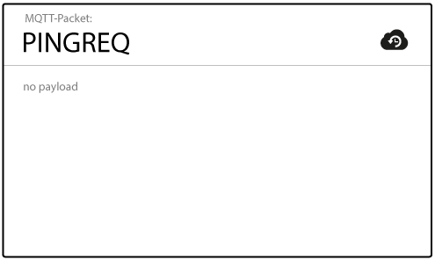

PINGREQ는 클라이언트에 의해 전송되고 클라이언트가 아직 살아 있음을 브로커에 나타냅니다. 클라이언트가 다른 유형의 패킷(예: PUBLISH 또는 SUBSCRIBE 패킷)을 보내지 않으면 클라이언트는 PINGREQ 패킷을 브로커에 보내야 합니다. 클라이언트는 네트워크 연결이 아직 살아 있는지 확인하기를 원할 때마다 PINGREQ 패킷을 보낼 수 있습니다. PINGREQ 패킷에는 페이로드가 포함되어 있지 않습니다.

PINGRESP
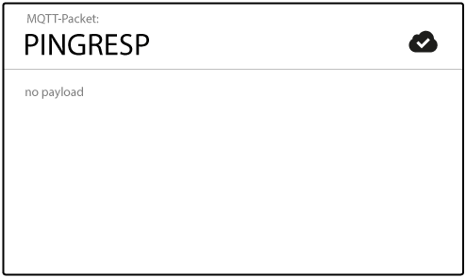

브로커가 PINGREQ 패킷을 수신하면 브로커는 PINGRESP 패킷으로 응답하여 클라이언트에 여전히 사용 가능함을 보여야 합니다. PINGRESP 패킷에는 페이로드도 포함되어 있지 않습니다.

알아 둘만 한 사항들
- 브로커가 클라이언트로부터 PINGREQ 또는 기타 패킷을 수신하지 않으면 브로커는 연결을 닫고 last will and testament message를 보냅니다 (클라이언트가 LWT를 지정한 경우).
- 적절한 연결 유지 값을 설정하는 것은 MQTT 클라이언트 의 책임입니다 . 예를 들어 클라이언트는 연결 유지 간격을 현재 신호 강도로 조정할 수 있습니다.
- 최대 생존 시간은 18시간 12분 15초입니다.
- 연결 유지 간격이 0이면 연결 유지 메커니즘이 비활성화됩니다.

Client Take-Over(클라이언트 인수)
일반적으로 연결이 끊긴 클라이언트가 다시 연결을 시도합니다. 때때로 브로커는 클라이언트에 대해 반쯤 열려 있는 연결을 가지고 있습니다. 일반적으로 연결이 끊긴 클라이언트가 다시 연결을 시도합니다. 때때로 브로커는 클라이언트에 대해 반쯤 열려 있는 연결을 가지고 있습니다. Half-Open 연결이 발생하고 MQTT 브로커가 여전히 온라인으로 간주하는 클라이언트가 다시 연결되고 client take-over.
그런 다음 브로커는 동일한 클라이언트(클라이언트 식별자로 결정)에 대한 이전 연결을 닫고 클라이언트와의 새 연결을 설정합니다. 이 동작은 연결이 끊어진 클라이언트가 연결을 다시 설정하는 것을 반개방 연결로 중지하지 않도록 합니다.

WebSocket을 통한 MQTT
MQTT는 제한된 장치와 신뢰할 수 없는 네트워크에 이상적이며 매우 낮은 오버헤드로 메시지를 보내는 데 적합합니다. 당연히 브라우저에서 직접 MQTT 메시지를 보내고 받는 것이 매우 좋을 것입니다. 예를 들어 휴대폰에서. WebSocket을 통한 MQTT 가 답입니다. WebSocket을 통한 MQTT를 사용하면 브라우저에서 모든 MQTT 기능을 활용할 수 있습니다. 많은 흥미로운 사용 사례에 이러한 기능을 사용할 수 있습니다.

- 장치 또는 센서의 실시간 정보를 표시합니다.
- 푸시 알림을 받습니다(예: 경고 또는 위험 상태 경고).
- LWT 및 보유 메시지가 있는 장치의 현재 상태를 확인합니다.
- 모바일 웹 애플리케이션과 효율적으로 통신합니다.

이 모든 것이 기술적인 관점에서 의미하는 바는 무엇입니까?
WebSocket을 지원하는 모든 최신 브라우저는 완전한 MQTT 클라이언트가 될 수 있으며 MQTT Essentials에 설명된 모든 기능을 제공합니다. Keep Alive, 유언장 및 유언장, QoS(서비스 품질) 및 Retained Messages 기능은 기본 MQTT 클라이언트에서와 같이 브라우저에서 동일한 방식으로 작동합니다. WebSocket을 통한 MQTT를 활성화 하는 JavaScript 라이브러리와 WebSocket을 통한 MQTT를 지원하는 브로커만 있으면 됩니다. 물론 HiveMQ 브로커는 이 기능을 즉시 사용할 수 있도록 제공합니다.

어떻게 작동합니까?
WebSocket은 브라우저와 웹 서버 간의 양방향 통신을 제공하는 네트워크 프로토콜입니다. 이 프로토콜은 2011년에 표준화되었으며 모든 최신 브라우저는 기본 제공 지원을 제공합니다. MQTT와 유사하게 WebSocket 프로토콜은 TCP를 기반으로 합니다.

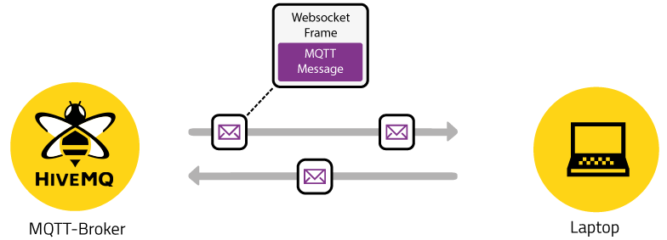

WebSocket을 통한 MQTT 에서 MQTT 메시지(예: CONNECT 또는 PUBLISH 패킷)는 네트워크를 통해 전송되고 하나 이상의 WebSocket 프레임으로 캡슐화됩니다. WebSocket은 양방향, 순서가 지정된 무손실 통신을 제공하기 때문에 MQTT에 적합한 전송 방법입니다(WebSocket은 TCP도 활용함). WebSocket을 통해 MQTT 브로커와 통신하려면 브로커가 기본 WebSocket을 처리할 수 있어야 합니다. 때때로 사람들은 웹 서버를 사용하고 WebSocket을 MQTT 브로커에 연결하지만 이 방법은 권장하지 않습니다. HiveMQ를 사용할 때 WebSocket을 시작하는 것은 매우 쉽습니다. 구성에서 기본 지원을 활성화하기만 하면 됩니다.

MQTT를 직접 사용하지 않는 이유는 무엇입니까?
현재 원시 TCP 연결을 열 수 없기 때문에 브라우저에서 순수 MQTT를 말할 수 없습니다. Socket API 는 이러한 상황을 바꿀 것입니다. 그러나 아직 이 API를 구현하는 브라우저는 거의 없습니다.

Get started(시작하기)
WebSockets를 통해 MQTT를 시작하려면 다음과 같은 몇 가지 유용한 리소스가 있습니다.

- 테스트 및 디버깅에는 HiveMQ MQTT WebSocket 클라이언트가 이상적입니다. MQTT 대시보드의 공개 브로커 는 이 클라이언트의 기본 브로커입니다. 클라이언트의 모든 기능은 자세히 문서화되어 있으며 소스 코드는 GitHub에서 사용할 수 있습니다.
- MQTT를 기존 웹 애플리케이션에 통합하려면 자체 MQTT WebSockets 클라이언트를 구축하는 방법에 대한 이 단계별 가이드를 확인하십시오 .
- WebSocket을 지원하는 자체 브로커를 설정하는 방법에 대해 자세히 알아보려면 WebSocket을 통한 MQTT를 읽어 보세요.

Secure WebSockets(보안 웹소켓)
TLS(전송 계층 보안)를 활용하여 전체 연결을 암호화하는 보안 WebSocket을 사용할 수 있습니다. 이 방법은 HiveMQ와 원활하게 작동합니다. 그러나 명심해야 할 몇 가지 사항이 있습니다. 자세한 내용은 사용자 가이드의 Gotcha 섹션을 참조하세요 .

MQTT 에센셜 비디오 시리즈
MQTT 는 제한된 장치 및 서버 응용 프로그램과의 데이터 교환을 위해 전 세계 대기업이 선택하는 최고의 제품입니다. MQTT는 공장 내에서와 마찬가지로 거실, 자동차에서 사물을 연결하는 것을 찾을 수 있습니다. MQTT가 널리 채택되면서 개방형 OASIS 및 ISO 표준으로 채택되었습니다. 오늘날 MQTT는 전 세계 사물 인터넷의 절대 표준 프로토콜입니다(Google 트렌드 차트 참조).

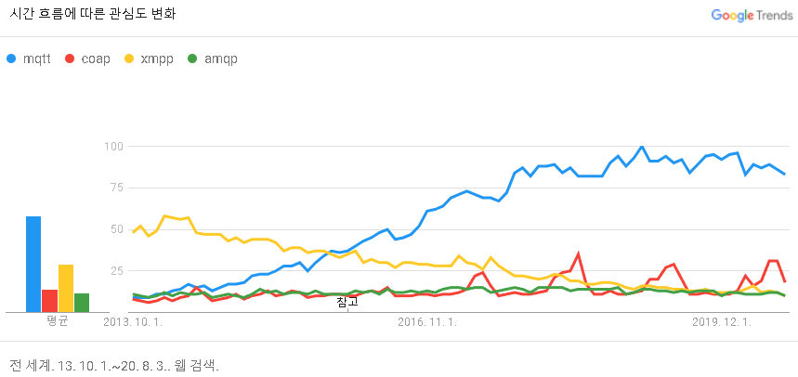

현재 MQTT 세계에서 많은 일이 일어나고 있습니다. MQTT 5 의 출시와 함께 MQTT 사양에 대한 가장 풍부한 기능의 업데이트, 세션 및 메시지 만료 간격 과 같은 새로운 기능 , 향상된 클라이언트 피드백 및 부정적인 ACK , 페이로드 형식 설명 , 그리고 더 많은 것들이 도입되었습니다. 업계 이니셔티브 " Sparkplug "는 장치 제조업체와 SCADA 공급업체 간의 상호 운용성을 촉진하기 위해 공통 MQTT 데이터 사양을 정의하도록 발전했습니다. 우리는 이것이 시작에 불과하다고 믿습니다. 향후 몇 년 동안 제조 , 자동차 를 포함한 모든 산업 분야에서 MQTT 채택이 계속해서 크게 성장할 것으로 예상합니다., 핵심 인프라, 물류 , 스마트 시티 등

 HiveMQ 팀 작성
https://www.hivemq.com/blog/mqtt-essentials-part-1-introducing-mqtt/

